Нижегородский государственный университет им. Н.И. Лобачевского

Национальный исследовательский университет

Учебно-научный и инновационный комплекс
«Модели, методы и программные средства»

Основная образовательная программа
230700.62 «Прикладная информатика»,
общий профиль, квалификация (степень) бакалавр
Учебно-методический комплекс по дисциплине
«Концепции современного естествознания»

Основная образовательная программа
010400.68 «Прикладная математика и информатика»,
общий профиль, квалификация (степень) магистр
Учебно-методический комплекс по дисциплине
«Управляемый нелинейный осциллятор»

Бутенина Н.Н., Савельев В.П.

МЕТОДЫ КАЧЕСТВЕННОГО ИССЛЕДОВАНИЯ УПРАВЛЯЕМЫХ ДИНАМИЧЕСКИХ СИСТЕМ НА ПЛОСКОСТИ

Электронное учебно-методическое пособие

Мероприятие 1.2. Совершенствование образовательных технологий, укрепление материально-технической базы учебного процесса

Нижний Новгород
2012

МЕТОДЫ КАЧЕСТВЕННОГО ИССЛЕДОВАНИЯ УПРАВЛЯЕМЫХ ДИНАМИЧЕСКИХ СИСТЕМ НА ПЛОСКОСТИ. Бутенина Н.Н., Савельев В.П. Электронное учебно-методическое пособие. – Нижний Новгород: Нижегородский госуниверситет, 2012. – 66 с.

В учебно-методическом пособии с позиций качественной теории динамических систем излагается решение комплекса вопросов, связанных с поведением на плоскости траекторий управляемых динамических систем с ограниченным как скалярным, так и с векторным управлением. Изучается структура границ областей управляемости в заданное состояние, безопасных зон и зон иммунитета в этих областях, структура оптимальных траекторий. Подробно приводится исследование управляемых динамических систем, которые являются моделями различных конкретных процессов (модель сахарного диабета и его лечения, модель движения самолета в вертикальной плоскости, модель движения объекта в среде с сопротивлением) выполненное авторами пособия. Пособие содержит вопросы и задачи для самостоятельного решения.
Электронное учебно-методическое пособие предназначено для студентов ННГУ, обучающихся по направлению подготовки 230700.62 «Прикладная информатика», изучающих курс «Концепции современного естествознания», по направлению 010400.68 «Прикладная математика и информатика», изучающих курс «Управляемый нелинейный осциллятор».

Глава 1.

Основные понятия. Структура границы области управляемости.

1.1. Основные определения.
Управляемой динамической системой (УДС) называют систему дифференциальных уравнений вида
${\text{dx}}/{\text{dt}}=f(x,u(t)),$ (1.1)
где $x=(x_{1},…,x_{n})∈R^{n}$ – состояние системы, $u(t)=(u_{1}(t), …,u_{m}(t))$ ($0≤t<∞$) – управляющее воздействие (управление). В данном параграфе будем считать, что вектор-функция $f(x,u(t))=(f_{1}(x,u(t)),…,f_{n}(x,u(t)))$ является функцией класса $C^{1}$.
Определение 1.1. Вектор-функцию $u(t)$, кусочно-непрерывную на любом конечном отрезке [] ($T$ – не фиксировано) и принимающую значения в заданном множестве $V$, $V⊂R^{m}$, назовем допустимым управлением.
Определение 1.2. Непрерывную, кусочно-гладкую вектор-функцию $x(t)$, $0≤t≤T$, удовлетворяющую на каждом интервале непрерывности $u(t)$ системе уравнений (1.1), будем называть решением этой системы, соответствующим допустимому управлению $u(t)$.
Пусть $x=\tilde{x}(t)$, $0≤t≤T$, – решение системы (1.1) при допустимом управлении $\tilde{u}(t)$.
Определение 1.3. Кривую $L$, заданную в пространстве $R^{n}$ параметрическим уравнением $x=\tilde{x}(t)$, $0≤t≤T$, и проходимую в направлении возрастания параметра $t$, назовем допустимой траекторией УДС (1.1), соответствующей управлению $\tilde{u}(t)$.
Определение 1.4. Говорят, что точка $K(x_{K})$ достижима из точки $M(x_{M})$, если существуют допустимое управление $u(t)$ и $T>0$ такие, что при $u(t)=u(t)$, $x(0)=x_{M}$ решение системы (1.1) удовлетворяет условию $x(T)=x_{K}$ [1].
Определение 1.5. Совокупность точек пространства $R^{n}$, из которых достижима точка , назовем множеством управляемости $U(K)$ в точку $K$ [2]. Дополнение к $U(K)$ в пространстве $R^{n}$ будем называть множеством неуправляемости $N(K)$.
Определение 1.6. Совокупность точек пространства $R^{n}$, достижимых из точки , назовем множеством достижимости $D(K)$ из точки $K$ [2].
Нетрудно видеть, что задача построения множества достижимости $D(K)$ инверсией времени сводится к задаче построения множества управляемости $U(K)$. Поэтому в дальнейшем в настоящей главе будет описана лишь структура множества $U(K)$.
Определение 1.7. Систему (1.1) будем называть локально управляемой в точке , если существует $ε$- окрестность $O_{ε}(K)$ точки такая, что $O_{ε}(K)⊂U(K)$.
При условии локальной управляемости УДС (1.1) в точке множество $U(K)$ является открытым (в силу теоремы о непрерывной зависимости решения от начальных значений).
1.2. Свойства контактной кривой.
Настоящее пособие посвящено изучению управляемых динамических систем, линейных по управлению (аффинно-управляемых динамических систем). В данной главе рассматривается УДС вида
${\text{dx}}/{\text{dt}}=P(x)+u(t) Q(x)\text{.}$ (1.2)
Здесь $x=(x_{1},x_{2})∈G⊂R^{2}$ ($G$ – область), $P(x)=(P_{1}(x),P_{2}(x))$, $Q(x)=(Q_{1}(x),Q_{2}(x))$ – вектор-функции класса $C^{k} (k≥3)$, $u(t)\left\{R^{1}→R^{1}\right\}$ – допустимое управление, $m≤u(t)≤n$.
Систему (1.2) при $u(t)≡μ$, $μ=\text{const}$, , будем называть - системой. Сравнивая векторные поля - системы при различных значениях , заметим, что при возрастании векторное поле - системы вращается в положительном (отрицательном) направлении, если $F(x)=\text{det} (P(x), Q(x))>0 (<0)$. Часть области $G$, в которой $F(x)>0 (F(x)<0)$, обозначим символом $F^{+}(F^{−})$. В дальнейшем будем предполагать, что $F^{+}∩ G≠∅$, $F^{−}∩ G≠∅$. Кривую $F(x)=0$ назовем контактной кривой. Отметим, что в точках этой кривой, отличных от состояний равновесия $m$- и $n$- систем, траектории $m$- и $n$- систем имеют либо одинаковые, либо противоположные направления. Иными словами, в точках контактной кривой $(P_{1}(x)+m Q_{1}(x)) (P_{1}(x)+{nQ}_{1}(x))≤0 (≥0)$ тогда и только тогда, когда $(P_{2}(x)+m Q_{2}(x)) (P_{2}(x)+{nQ}_{2}(x))≤0 (≥0)$.
Введем в рассмотрение сшитые $\text{mn} (\text{nm})$- системы, отвечающие $u(t)=m (n)$ в $F^{+}$, $u(t)=n (m)$ в $F^{−}$, $m≤u(t)≤n$ на кривой $F(x)=0$. Траектория - либо $\text{nm}$- системы принадлежит одному из следующих типов [3]:
1) состояние равновесия; к таковым относятся состояния равновесия $m$- и $n$- систем, а также те точки контактной кривой, в которых траектории $m$- и $n$- систем имеют противоположные направления;
2) замкнутая траектория ($x(t)\text{const}$);
3) незамкнутая траектория без самопересечений;
4) траектория, входящая при возрастании (убывании) $t$ в состояние равновесия за конечное время; в этом случае будем говорить, что - предельным множеством рассматриваемой траектории является несобственное состояние равновесия.
Если траектория $L$ сшитой системы содержит полутраекторию $m$- или $n$- системы, стремящуюся при $t→+∞$ или $t→−∞$ к состоянию равновесия $O$, то точку $O$ назовем собственным состоянием равновесия траектории $L$.
Уравнение контактной кривой может быть представлено в виде $F(x)=Q_{2}(x) \tilde{P}(x,μ)−Q_{1}(x) \tilde{Q}(x,μ)=0$, где $\tilde{P}(x,μ)=P_{1}(x)+μ Q_{1}(x)$,
$\tilde{Q}(x,μ)=P_{2}(x)+μ Q_{2}(x)$ [4]. Отсюда следует, что при любом $μ$, $m≤μ≤n$, все состояния равновесия - системы лежат на указанной кривой.
Определение 1.8. Точку $M^{}$ кривой $F(x)=0$ назовем $a$- точкой (в [5] это $α$- точка), если
1) $\left|F_{x_{1}}^{'}(M^{})\right|+\left|F_{x_{2}}^{'}(M^{})\right|≠0$;
2) при $\left\|P(M^{})+μ_{0}Q(M^{})\right\|≠0$, $μ_{0}∈[m,n]$, имеем $(\text{grad} F(M^{}), P(M^{})+μ_{0}Q(M^{}))=0$.
Точка контактной кривой, в которой $\left\|Q(x)\right\|≠0$, является $a$- точкой тогда и только тогда, когда в этой точке $(\text{grad} F(x), Q(x))=0$ [5]. Нетрудно видеть, что если $a$- точка не совпадает с состоянием равновесия ни $m$-, ни $n$- системы, то траектории обеих $m$- и $n$- систем в этой точке имеют с кривой $F(x)=0$ касание либо четного (касание с пересечением), либо нечетного (касание без пересечения) порядка.
Определение 1.9. $a$- точку будем называть $a$- точкой четного (нечетного) порядка, если траектории хотя бы одной из $m$- и $n$- систем имеют с контактной кривой в этой точке касание четного (нечетного) порядка.
Определение 1.10. $a$- точку нечетного порядка назовем $γ$- точкой [4], если 1) эта точка не совпадает с состоянием равновесия ни $m$-, ни $n$- системы; 2) траектории $m$- и $n$- систем имеют в этой точке противоположные направления.
Точки контактной кривой, в которых $\left\|Q(x)\right\|=0$, будем называть $b$- точками. Если состояние равновесия - системы, $m≤μ≤n$, совпадает с $b$- точкой, его координаты не зависят от (неподвижное состояние равновесия) и $\text{grad} F(M_{0})=0$, т.е. неподвижное состояние равновесия всегда расположено в особой точке контактной кривой.
Определение 1.11. Интервал контактной кривой, не содержащий $a$- точек и особых точек кривой $F(x)=0$, назовем особым (неособым), если в каждой точке этого интервала выполняется хотя бы одно из строгих неравенств $(P_{1}(x)+m Q_{1}(x)) (P_{1}(x)+{nQ}_{1}(x))<0 (>0),$ $(P_{2}(x)+m Q_{2}(x)) (P_{2}(x)+n Q_{2}(x))<0 (>0)$.
Геометрически это означает, что в каждой точке особого (неособого) интервала траектории $m$- и $n$- систем пересекают контактную кривую в противоположных (одинаковых) направлениях.
Отметим следующие свойства особого интервала:
1) любая точка особого интервала является состоянием равновесия - системы при некотором $μ∈(m, n)$ [5];
2) если какая-либо точка особого интервала $J$ принадлежит множеству управляемости $U(K)$, то $J⊂U(K)$ [4].
Каждая точка особого интервала является состоянием равновесия как $\text{mn}$-, так и $\text{nm}$- системы, устойчивым для одной из сшитых систем и неустойчивым для другой. Особые интервалы, заполненные устойчивыми (неустойчивыми) состояниями равновесия $\text{mn}$- либо и $\text{nm}$- системы, будем называть устойчивыми (неустойчивыми) особыми интервалами этой системы.

1.3. Структура границы области управляемости.
В дальнейшем будем предполагать выполненными следующие условия:
I. Контактная кривая имеет конечное число особых точек, при этом в каждой особой точке $\left|F_{x_{1}^{2}}^{\text{''}}(x)\right|+\left|F_{x_{1}x_{2}}^{\text{''}}(x)\right|+\left|F_{x_{2}^{2}}^{\text{''}}(x)\right|≠0$.
II. На кривой $F(x)=0$ лежит конечное число $a$- точек.
III. $m$- и $n$- системы имеют лишь изолированные состояния равновесия, не совпадающие с особыми точками контактной кривой.
IV. Положительные полутраектории - и $\text{nm}$- систем ограничены.
V. Если цель управления – перевод системы (1.2) в состояние , то в точке $K$ система (1.2) локально управляема и $\overline{U(K)}⊂G$.
К точкам, в которых УДС (1.2) локально управляема, относятся, в частности, точки особых интервалов, а также точки замкнутых траекторий всех $μ$- систем, $m≤μ≤n$.
Траектории $\text{mn}$- и $\text{nm}$- систем пересекаются любыми допустимыми траекториями УДС (1.2) лишь в одном из двух возможных направлений. Из всех траекторий системы (1.2) таким свойством обладают лишь траектории сшитых систем. Поэтому в границу области управляемости могут входить дуги траекторий только этих систем [4, 6].
Пусть $M_{0}$ – точка траектории $L$ $\text{mn}$- либо $\text{nm}$- системы, соответствующая некоторому значению $τ$ переменного $t$, $L^{+}(M_{0})$ ($L^{−}(M_{0})$) – положительная ($t≥τ$) (отрицательная ($t≤τ$)) полутраектория траектории .
Определение 1.12. Траекторию - или $\text{nm}$- системы назовем $ω (α)$- орбитно-устойчивой в точке , если для любого сколь угодно малого $ε>0$ существует $δ(ε)>0$ такое, что для любой траектории $\tilde{L}$ той же системы, проходящей при $t=τ$ через точку $M$, $M∈O_{δ}(M_{0})$, имеем ${\tilde{L}}^{+}(M)⊂O_{ε}(L^{+}(M_{0}))$ (${\tilde{L}}^{−}(M)⊂O_{ε}(L^{−}(M_{0}))$). ($O_{δ}(M_{0})$ – $δ$- окрестность точки $M_{0}$, $O_{ε}(L^{+}(M_{0}))$ ($O_{ε}(L^{−}(M_{0}))$) – $ε$- окрестность полутраектории $L^{+}(M_{0})$ ($L^{−}(M_{0})$)) [7, с. 257].
Определение 1.13. Траекторию $L$ сшитой системы будем называть $ω (α)$- орбитно-устойчивой, если $L$:
1) $ω (α)$- орбитно-устойчива в каждой своей точке;
2) не содержит орбитно-неустойчивых положительных (отрицательных) полутраекторий ни $m$-, ни $n$- системы [8].
Определение 1.14. Траекторию - либо $\text{nm}$- системы, не являющуюся $ω (α)$- орбитно-устойчивой, назовем $ω (α)$- орбитно-неустойчивой траекторией.
Положительную (отрицательную) полутраекторию $ω (α)$- орбитно-неустойчивой траектории сшитой системы будем называть орбитно-неустойчивой полутраекторией.
Замечания.
1. В автономной динамической системе с гладкой правой частью $ω (α)$- орбитная устойчивость траектории $L$ в одной точке влечет за собой $ω (α)$- орбитную устойчивость $L$ [7, с. 257]. Траектории сшитых систем таким свойством не обладают.
Пример 1. Пусть состояние равновесия $O$ $\text{mn}$- системы, отличное от состояний равновесия $m$- и $n$- систем, совпадает с узловой особой точкой контактной кривой. Если траектория $m$- системы проходит через $O$ из $F^{+}$ в $F^{+}$, то $O$ − $ω$- орбитно-неустойчивая траектория $\text{mn}$- системы. Следовательно, и траектория $\text{mn}$- системы, стремящаяся при возрастании $t$ к состоянию равновесия $O$ − $ω$- орбитно-неустойчива (рис. 1.1). (На этом и последующих рисунках настоящей главы кривая $F(x)=0$ изображена тонкой линией, траектории $m (n)$- систем − жирными штриховыми (сплошными) линиями).

F⁺

F⁻
O

F⁺

Рис.1.1.
2. Каждое состояние равновесия сшитой системы, не совпадающее с особой точкой контактной кривой, является $ω$- орбитно-неустойчивой траекторией либо $\text{mn}$-, либо $\text{nm}$- системы.
Пример 2. Пусть $O_{m}$ − устойчивый узел $m$- системы, не совпадающий с $a$- точкой нечетного порядка, и траектории $n$- системы пересекают кривую $F(x)=0$ в некоторой окрестности $O_{m}$ из $F^{−}$ в $F^{+}$. Тогда $O_{m}$ − $ω$- орбитно-устойчивая траектория $\text{mn}$- системы (рис. 1.2а) и $ω$- орбитно-неустойчивая траектория $\text{nm}$- системы (рис. 1.2б).

F⁺
O_{m}
F⁻

Рис.1.2а).

F⁺
O_{m}
F⁻

Рис.1.2б).

При этом полутраектория $m$- системы, стремящаяся к состоянию равновесия $O_{m}$ из $F^{−}$ по исключительному направлению [7] является орбитно-неустойчивой полутраекторией $\text{nm}$- системы.
3. Траектория сшитой системы, $ω (α)$- орбитно-устойчивая в каждой своей точке, может содержать орбитно-неустойчивую положительную (отрицательную) полутраекторию $m$- или $n$- системы.
Пример 3. Пусть $O_{m}$ − седло-узел $m$- системы с устойчивым параболическим сектором [9], к которому на контактной кривой с обеих сторон примыкают особые интервалы [5]; из $F^{+}$ к состоянию равновесия $O_{m}$ стремится лишь одна из его $ω$- сепаратрис: $γ_{m}^{+}$, траектории $n$- системы пересекают кривую $F(x)=0$ в некоторой окрестности точки $O_{m}$ из $F^{−}$ в $F^{+}$ (рис. 1.3а).
γ⁺_{m}
F⁺
O_{m}
F⁻

Рис.1.3а)
Сепаратриса $γ_{m}^{+}$ орбитно-устойчива в каждой своей точке, как полутраектория $\text{mn}$- системы (рис. 1.3б), но содержит орбитно-неустойчивую полутраекторию $m$- системы. Следовательно, $γ_{m}^{+}$ − орбитно-неустойчивая полутраектория $\text{mn}$- системы.

γ⁺_{m}
O_{m}
F⁺
F⁻

Рис.1.3б)
Определение 1.15. Траекторию $L$ сшитой системы назовем орбитно-неустойчивой или особой, если хотя бы одна из полутраекторий этой траектории орбитно-неустойчива.
Определение 1.16. Траекторию - либо $\text{nm}$- системы, имеющую $ω (α)$- предельным множеством несобственное [собственное] состояние равновесия $O$ той же системы и являющуюся $ω (α)$- орбитно-неустойчивой, будем называть соответственно несобственной [собственной] $ω (α)$- сепаратрисой этого состояния равновесия.
В следующих утверждениях устанавливается структура границы области управляемости $U(K)$.
Лемма 1.1. Пусть $\text{AB}$ − простая дуга - или $\text{nm}$- системы, $L^{+}(A)$ − положительная полутраектория той же системы. Если $\text{AB}⊂∂U(K)$, то $L^{+}(A)⊂∂U(K)$.
Однако не любая положительная полутраектория сшитой системы может входить в границу области управляемости.
Теорема 1.1 [8]. Если положительная полутраектория $L^{+}$ $\text{mn}$- либо $\text{nm}$- системы, отличная от состояния равновесия, принадлежит границе области управляемости $U(K)$, то $L^{+}$ – орбитно-неустойчивая полутраектория.
В силу теоремы 1.1 граница области управляемости содержит лишь орбитно-неустойчивые положительные полутраектории либо $ω$- орбитно-неустойчивые траектории сшитых систем. К таким полутраекториям и траекториям относятся состояния равновесия, $ω$- сепаратрисы (собственные и несобственные) состояний равновесия и неустойчивые предельные циклы этих систем. Отметим, что не каждая $ω$- орбитно-неустойчивая траектория $\text{mn}$- или $\text{nm}$- системы может войти в $∂U(K)$. Например, точки особых интервалов и состояния равновесия $m$- и $n$- систем типа фокус либо центр не могут принадлежать границе области управляемости $U(K)$.

1.4. Зоны иммунитета управляемых динамических систем.
Пусть $Ω_{0}$ – устойчивое предельное множество структурно-устойчивой $μ_{0}$- системы, $m<μ_{0}<n$; – множество управляемости в произвольную точку множества $Ω_{0}$.
Определение 1.17. Безопасной зоной области управляемости $U(Ω_{0})$ назовем множество ($B⊂U(Ω_{0})$), удовлетворяющее условию: для любой точки $M$ множества имеем $D(M)⊂B$ (в [1] это непокидаемая зона).
Из определения следует, что любая безопасная зона области $U(Ω_{0})$ – множество замкнутое.
Определение 1.18. Безопасную зону, содержащую устойчивое предельное множество $Ω_{0}$ $μ_{0}$- системы и не содержащую других устойчивых предельных множеств этой системы, будем называть безопасной зоной состояния $Ω_{0}$.
Определение 1.19. Максимальную из безопасных зон назовем зоной иммунитета $I(Ω_{0})$ состояния $Ω_{0}$ [10]. Дополнение к $I(Ω_{0})$ в области управляемости $U(Ω_{0})$ будем называть зоной риска $R(Ω_{0})$.
Приведем достаточное условие существования зоны иммунитета $I(Ω_{0})$.
Теорема 1.2 [10]. Если $μ_{0}$- система, $m<μ_{0}<n$, структурно-устойчива, для каждого устойчивого предельного множества $Ω_{0}$ этой системы существует $δ>0$ такое, что $I(Ω_{0})≠∅$ при $n−m<δ$.
В дальнейшем наряду с условиями I, II, IV, V предыдущего параграфа будем предполагать, что: 1) контактная кривая имеет лишь узловые особые точки; 2) при любом $μ$, $μ∈[m,n]$, каждое состояние равновесия $μ$- системы – либо грубое [9], либо двукратный седло-узел [9]; 3) в любом состоянии равновесия $μ$- системы $\left\|Q(x)\right\|≠0$, т.е. $μ$- система не имеет неподвижных состояний равновесия; 4) траектория $m(n)$- системы, проходящая через состояние равновесия $n(m)$- системы, расположенное в особой точке контактной кривой, не касается ни одной из ветвей этой кривой.
Отметим, что при условии V $\overline{U(Ω_{0})}⊂G$ и, следовательно, $∂I(Ω_{0})$ не имеет общих точек с границей области $G$. Согласно определению, $∂I(Ω_{0})$ состоит из кривых одностороннего пересечения, которые допустимыми траекториями системы (1.2) пересекаются только вовнутрь. Никакая кривая одностороннего пересечения, отличная от дуг траекторий сшитых систем, не может входить в границу зоны иммунитета состояния $Ω_{0}$ [10].
Лемма 1.2. Пусть $\text{AB}$ − простая дуга - или $\text{nm}$- системы, $L^{+}(A)$ − положительная полутраектория той же системы. Если $\text{AB}⊂∂I(Ω_{0})$, то $L^{+}(A)⊂∂I(Ω_{0})$.
В следующей теореме установлен характер положительных полутраекторий сшитых систем, входящих в границу зоны иммунитета.
Теорема 1.3 [10]. Если положительная полутраектория $L^{+}$ $\text{mn}$- либо $\text{nm}$- системы, отличная от состояния равновесия, принадлежит границе зоны иммунитета $I(Ω_{0})$, то $L^{+}$ – орбитно-неустойчивая полутраектория.
В дальнейшем ограничения $m$ и $n$ на управление будем считать параметрами УДС (1.2). Для множеств $D(Ω_{0})$, $I(Ω_{0})$ и $R(Ω_{0})$ при $u(t)∈[m,n]$ введем соответственно обозначения $D_{\text{mn}}(Ω_{0})$, $I_{\text{mn}}(Ω_{0})$, $R_{\text{mn}}(Ω_{0})$.
Теорема 1.4 [10]. Пусть $[m,n]⊂[m_{1},n_{1}]$. Если $∂I_{\text{mn}}(Ω_{0})$ содержит дугу траектории $n(m)$- системы, то при любом $n_{1}$, $n_{1}>n$ ($m_{1}$, $m_{1}<m$), $I_{m_{1}n_{1}}(Ω_{0})⊂I_{\text{mn}}(Ω_{0})$, $I_{\text{mn}}(Ω_{0})∩R_{m_{1}n_{1}}(Ω_{0})≠∅$.
В силу теоремы 1.4 при расширении множества значений управляющего воздействия зона иммунитета состояния $Ω_{0}$ сжимается. О существовании критических значений ограничений на управление, при переходе через которые рассматриваемая зона исчезает скачком, говорит следующая
Теорема 1.5 [10]. Пусть
1) при всех $m$ и $n$, $m^{}≤m<n≤n^{}$, $I_{\text{mn}}(Ω_{0})≠∅$;
2) компонента $Γ_{0}$ границы области достижимости $D_{m^{}n^{}}(Ω_{0})$ совпадает с компонентой границы зоны иммунитета $I_{m^{}n^{}}(Ω_{0})$;
3) $Γ_{0}$ содержит простую дугу траектории $n^{}(m^{})$- системы.
Тогда при любом $n_{1}(m_{1})$, $n_{1}>n^{}(m_{1}<m^{})$, имеем $I_{m^{}n_{1}}(Ω_{0}) (I_{m_{1}n^{}}(Ω_{0}))=∅$.
Отметим, что исчезновение зоны иммунитета состояния $Ω_{0}$ может сопровождаться возникновением безопасной зоны области $U(Ω_{0})$, содержащей более одного устойчивого предельного множества $μ_{0}$- системы. Если существует при определенных ограничениях на управление максимальная безопасная зона области управляемости $U(Ω_{0})$, содержащая все устойчивые предельные множества $μ_{0}$- системы, то такую зону будем называть зоной иммунитета рассматриваемой области управляемости.

Пример 1.
$\left\{\begin{matrix}{\text{dx}}/{\text{dt}}=y \\ {\text{dy}}/{\text{dt}}=−x−αy(x^{2}+y^{2}−1)+u(t), \end{matrix}\right.$ (1.3)
где $−2<α<0,$ $m≤u(t)≤n$, $m=0$, $n$ − параметр УДС (1.3).
Контактная кривая $F(x,y)=y=0$. Система (1.3) при $u(t)≡0$ ($m$- система) имеет устойчивый фокус $O_{m}(0,0)$ и неустойчивый предельный цикл $Γ$: $x^{2}+y^{2}=1$. В точке $O_{m}$ УДС (1.3) локально управляема и, следовательно, возможно построение зоны иммунитета состояния $O_{m}$. При достаточно малых $n$ сшитая $\text{nm}$- система имеет два предельных цикла − устойчивый $γ_{0}$ и неустойчивый $γ_{1}$.
y
γ₂

U(O_{m})
γ₁
Г
I(O_{m})
γ₀
·
D(O_{m})
x
O_{m}
O_{n}

Рис.1.4. Границы областей $D(O_{m})$,$U(O_{m})$ и $I(O_{m})$системы (1.3).
Предельный цикл $γ_{0}$ содержит особый интервал $(O_{m}O_{n})$ контактной кривой (точка $O_{n}$ − состояние равновесия $n$- системы), предельный цикл $γ_{1}$ расположен внутри цикла $Γ$ (рис. 1.4). При тех же значениях параметра $n$ $\text{mn}$- система имеет неустойчивый предельный цикл $γ_{2}$, лежащий вне цикла $Γ$. Предельные циклы $γ_{0}$ и $γ_{2}$ ограничивают области достижимости $D(O_{m})$ и управляемости $U(O_{m})$ соответственно, предельный цикл $γ_{1}$ образует границу зоны иммунитета $I(O_{m})$. С ростом параметра $n$ предельные циклы $γ_{0}$ и $γ_{1}$ движутся навстречу друг другу и при некотором $n=n^{}$ сливаются. При $n$, сколь угодно близких к $n^{}$, $n>n^{}$, область достижимости $D(O_{m})$ имеет точки вне области управляемости $U(O_{m})$, т.е. $I(O_{m})=∅$. Поскольку при расширении множества значений управляющего воздействия зона иммунитета состояния $O_{m}$ может только сжиматься, то при любом $n$, $n>n^{}$, рассматриваемая зона пуста.

Пример 2.
$$\left\{\begin{matrix}{\text{dx}}/{\text{dt}}=y \\ {\text{dy}}/{\text{dt}}=x+x^{2}−αy+u(t), \end{matrix}\right.$$
где $0<α<2,$ $m≤u(t)≤n$, $m=0$, $n<1/4$, $n$ − параметр исследуемой УДС.
Контактная кривая $F(x,y)=y=0$. При любом $μ$, $m≤μ≤n$, $μ$- система имеет два состояния равновесия: $O_{μ}((−1−\sqrt{1−4μ})/2, 0)$ − устойчивый узел либо устойчивый фокус и $C_{μ}((−1+\sqrt{1−4μ})/2, 0)$ − седло. В частности, при $μ=m$ точка $O_{m}$ является устойчивым фокусом. Траекторию $\text{mn}(\text{nm})$- системы, имеющую $ω$- предельным множеством собственное состояние равновесия $O^{}$, обозначим символом $γ_{\text{mn}}^{ω}(O^{}) (γ_{\text{nm}}^{ω}(O^{}))\text{.}$
Предположим, что $n$ и $m$ достаточно близки, а точка $O_{n}$ является устойчивым фокусом. Граница области управляемости $U(O_{m})$ содержит седло $C_{m}$ и собственные $ω$- сепаратрисы $γ_{\text{mn}}^{ω}(C_{m})$, $γ_{\text{nm}}^{ω}(C_{m})$ (рис.1.5). Нетрудно видеть, что при рассматриваемых значениях параметра $n$ существует устойчивый предельный цикл $γ_{0}$ $\text{nm}$- системы, окружающий особый интервал $(O_{m}O_{n})$ контактной кривой. Указанный предельный цикл ограничивает область достижимости $D(O_{m})$. Пусть $A$ − точка пересечения собственных $ω$- сепаратрис $γ_{\text{nm}}^{ω}(С_{n})$ и $γ_{\text{mn}}^{ω}(C_{n})$. Замкнутая кривая, состоящая из седла $C_{n}$ и дуг $[{\text{AC}}_{n})_{\text{nm}}$, $[{\text{AC}}_{n})_{\text{mn}}$, образует границу зоны иммунитета $I(O_{m})$ (рис. 1.5).
U(O_{m})
y
$γ_{\text{nm}}^{ω}(С_{n})$
$γ_{\text{mn}}^{ω}(C_{m})$

D(O_{m})
·
·
O_{m}
O_{n}
C_{n}
x
C_{m}
$γ_{\text{mn}}^{ω}(C_{n})$
I(O_{m})
$γ_{\text{nm}}^{ω}(C_{m})$
A

Рис.1.5. Границы областей $D(O_{m})$,$U(O_{m})$ и $I(O_{m})$системы (1.4) при малом n.
При возрастании $n$ предельный цикл $γ_{0}$ расширяется и при некотором $n=n^{}$ влипает в петлю сепаратрисы $γ_{n^{}m}^{ω}(C_{n^{}})$. При любом $n$, $n^{}<n<1/4$, область достижимости $D(O_{m})$ имеет точки вне области управляемости $U(O_{m})$ (рис.1.6) и, следовательно, зона иммунитета состояния $O_{m}$ пуста.
y
$$γ_{\text{mn}}^{ω}(C_{m})$$
U(O_{m})
$γ_{\text{nm}}^{ω}(С_{n})$
D(O_{m})
x
·
·
O_{m}
O_{n}
C_{n}
C_{m}

$$γ_{\text{mn}}^{ω}(C_{n})$$
$γ_{\text{nm}}^{ω}(C_{m})$

Рис.1.6. Границы областей $D(O_{m})$,$U(O_{m})$ и $I(O_{m})$системы (1.4) при $n$, $n^{}<n<1/4$.

Глава 2.
Качественное исследование математической модели сахарного диабета.

В настоящей главе рассматривается конкретный пример управляемой динамической системы, показывающий, что изложенные (в главе I) некоторые сведения из теории УДС могут быть распространены на более широкий класс этих систем. Таким примером является простейшая математическая модель сахарного диабета. В статье М. Дж. Девиса “Дифференциальная модель сахарного диабета” [11] эта модель построена в виде нелинейной неавтономной системы обыкновенных дифференциальных уравнений второго порядка и численно исследована для некоторых конкретных функций, описывающих поступление в организм сахара и инсулина. В данной главе предложенная в [11] математическая модель рассматривается как управляемая динамическая система с векторным управлением, т.е. предполагается, что функции, описывающие поступление в организм сахара и инсулина, – произвольные кусочно-непрерывные на любом конечном отрезке, изменяющиеся в заданных пределах функции. Отметим, что в исследуемой УДС фазовые переменные являются ограниченными.
Рассматриваемая управляемая динамическая система может быть записана в виде
$\left\{\begin{matrix}{\text{dx}}/{\text{dt}}=−a_{1}xy+a_{2}(x_{0}−x)H(x_{0}−x)+z(t) \\ {\text{dy}}/{\text{dt}}=b_{1}(x−x_{0})H(x−x_{0})−b_{2}y+w(t)\text{.} \end{matrix}\right.$ (2.1)
Здесь $x(t)$, $y(t)$ – уровни сахара и инсулина в крови, $(x,y)∈\bar{Ω}$, $\bar{Ω}=\left\{(x,y): 0≤x≤x_{\text{max}}, 0≤y≤y_{\text{max}}\right\}$ (будем считать, что состояния, лежащие вне множества $\bar{Ω}$, невозможны в живом организме); $a_{1}$, $a_{2}$, $b_{1}$, $b_{2}$ – положительные параметры системы, параметр $a_{1}$ характеризует скорость снижения уровня сахара при наличии в крови инсулина, $a_{2}$ – скорость восстановления уровня сахара при низком содержании сахара в крови, $b_{1}$ – скорость роста уровня инсулина при высоком содержании сахара в крови, а $b_{2}$ – скорость разложения свободного инсулина в организме. Величина $x_{0}$ – уровень сахара в крови натощак; $H(s)=1 (0)$, если $s≥0$ ($s<0$). Функции $z(t)$, $w (t)$ – внешние источники сахара и инсулина, $u(t)=(z(t),w(t))$ – допустимое управление, $u(t)∈\bar{V}$, $\bar{V}=[m,n]× [p,q]$, где $m=p=0$.
В настоящей главе рассматривается случай, когда в системе (2.1) внешний источник инсулина отсутствует, т.е. $w(t)≡0$. При этом система (2.1) имеет вид
$\left\{\begin{matrix}{\text{dx}}/{\text{dt}}=−a_{1}xy+a_{2}(x_{0}−x)H(x_{0}−x)+z(t) \\ {\text{dy}}/{\text{dt}}=b_{1}(x−x_{0}) H(x−x_{0})−b_{2}y, \end{matrix}\right.$ (2.2)
где $z(t)$ – допустимое управление, $m≤z(t)≤n$, $m=0$. В дальнейшем $n$ считаем параметром УДС (2.2).
Нетрудно видеть, что система (2.2) при $z(t)≡μ$, $μ=\text{const}$, $m≤μ≤n$, ($μ$- система) “склеивается” из двух гладких систем
$\left\{\begin{matrix}{\text{dx}}/{\text{dt}}=−a_{1}xy+a_{2}(x_{0}−x)+μ \\ {\text{dy}}/{\text{dt}}=−b_{2}y \end{matrix}\right.$ $(2\text{.}3)_{μ}$
и
$\left\{\begin{matrix}{\text{dx}}/{\text{dt}}=−a_{1}xy+μ \\ {\text{dy}}/{\text{dt}}=b_{1}(x−x_{0})−b_{2}y, \end{matrix}\right.$ $(2\text{.}4)_{μ}$
заданных во множествах соответственно ${\bar{G}}_{1}$ и ${\bar{G}}_{2}$, ${\bar{G}}_{1}=\left\{(x,y):0≤x≤x_{0}, 0≤y≤y_{\text{max}}\right\}$, ${\bar{G}}_{2}=\left\{(x,y):x_{0}≤x≤x_{\text{max}}, 0≤y≤y_{\text{max}}\right\}$, и имеет непрерывную, кусочно-гладкую правую часть. (Точнее, система $(2\text{.}3)_{μ} ((2\text{.}4)_{μ})$ определена в некотором множестве $\tilde{H}$, целиком содержащем ${\bar{G}}_{1} ({\bar{G}}_{2})$; система $(2\text{.}3)_{μ} ((2\text{.}4)_{μ})$ как бы “отрезана” вдоль границы множества ${\bar{G}}_{1} ({\bar{G}}_{2})$). Отрезок $\left\{x=x_{0}, 0≤y≤y_{\text{max}}\right\}$ – линия склейки (линия сшивания) траекторий систем $(2\text{.}3)_{μ}$ и $(2\text{.}4)_{μ}$. Все состояния равновесия систем $(2\text{.}3)_{μ}$ и $(2\text{.}4)_{μ}$, лежащие во множествах соответственно ${\bar{G}}_{1}$ и ${\bar{G}}_{2}$, относятся к состояниям равновесия $μ$- системы [9]. Отметим, что каждое состояние равновесия $μ$- системы, расположенное на отрезке $l$, является состоянием равновесия обеих систем $(2\text{.}3)_{μ}$ и $(2\text{.}4)_{μ}$ (в силу непрерывности векторного поля $μ$- системы), т.е. является сшитым состоянием равновесия.
При любом $μ$, $m≤μ≤n$, $μ$- система имеет единственное устойчивое состояние равновесия $O_{μ}\left(\frac{x_{0}}{2}+\sqrt{\frac{x_{0}^{2}}{4}+\frac{b_{2}μ}{a_{1}b_{1}}}, \frac{b_{1}}{b_{2}}\left(\sqrt{\frac{x_{0}^{2}}{4}+\frac{b_{2}μ}{a_{1}b_{1}}}−\frac{x_{0}}{2}\right)\right)$. В частности, точка $O_{m}(x_{0}, 0)$ лежит на отрезке $l$ и является сшитым состоянием равновесия $m$- системы, имеющим характер устойчивого узла; состояние равновесия $n$- системы $O_{n}$ принадлежит множеству ${\bar{G}}_{2}$ (при этом $O_{n}∉l$) и является устойчивым узлом либо устойчивым фокусом.
Множеством управляемости $U(O_{m})$ в состояние $O_{m}$ (в [1] это множество квазиуправляемости в состояние $O_{m}$) назовем совокупность точек множества $\bar{Ω}$, из которых достижима (за конечное время) какая-либо точка сколь угодно малой полуокрестности этого состояния. Отметим, что в точке $O_{m}$ система (2.2) локально управляема.
Контактная кривая для УДС (2.2) задается уравнением $F(x,y)=b_{2}y−b_{1}(x−x_{0}) H(x−x_{0})=0$. Нетрудно видеть, что кривая $F(x,y)=0$ является кусочно-гладкой и состоит из двух отрезков $\left\{y=0, 0≤x≤x_{0}\right\}$ и $\left\{y=b_{1}(x−x_{0})/{b_{2}}, x_{0}≤x≤\tilde{x}\right\}$. В зависимости от величины отношения ${b_{1}}/{b_{2}}$ кривая $F(x,y)=0$ пересекает правую либо верхнюю границу прямоугольника $\bar{Ω}$; в первом из этих случаев $\tilde{x}=x_{\text{max}}$, во втором $\tilde{x}=x_{0}+b_{2}{y_{\text{max}}}/{b_{1}}$. Отметим, что точка $O_{m}$ совпадает с угловой точкой контактной кривой.
Часть множества $\bar{Ω}$, в которой $F(x,y)>0 (F(x,y)<0)$, обозначим символом $F^{+}(F^{−})$. Интервал контактной кривой будем обозначать символом $(\text{AB})$, $A$ – левая точка этого интервала, понятия “влево”, “вправо” на кривой $F(x,y)=0$ будем определять по отношению к $\text{grad}F(x,y)$. Траекторию $m (n,\text{mn})$- системы обозначим символом $γ_{m (n,\text{mn})}$, дугу траектории $m (n)$- системы – символом $(\text{AB})_{m (n)}$, точка $B$ соответствует большему значению $t$. Положительную [отрицательную] полутраекторию траектории $γ_{m (n,\text{mn})}$ с началом в точке $M$ будем обозначать соответственно символом $γ_{m (n,\text{mn})}^{+}(M)$ [$γ_{m (n,\text{mn})}^{−}(M)$].
Как отмечено в статье М. М. Байтмана “Об областях управляемости на плоскости” [4], в границы множеств управляемости и достижимости могут входить участки контактной кривой, покрытые полутраекториями $m$- и $n$- систем. В исследуемой системе (2.2) имеет место аналогичная ситуация. Отрезок $\left\{y=0, 0≤x≤x_{0}\right\}$ контактной кривой $F(x,y)=0$ покрыт полутраекториями УДС (2.2). В частности, на этом отрезке лежит дуга траектории $n$- системы, продолжение которой через точку $O_{m}$ не совпадает с контактной кривой, что является следствием негладкости по фазовым переменным правой части системы (2.2) (рис. 2.1). (На указанном рисунке изображен случай, когда кривая $F(x,y)=0$ пересекает правую границу прямоугольника $\bar{Ω}$. На всех рисунках данной главы граница множества $\bar{Ω}$ и контактная кривая $F(x,y)=0$ изображены тонкими линиями, траектории $m(n)$- систем – – жирными штриховыми (сплошными) линиями).
Нетрудно видеть, что отрезок $\left\{y=0, 0≤x≤x_{0}\right\}$ кривой $F(x,y)=0$ принадлежит как множеству управляемости $U(O_{m})$, так и зоне иммунитета $I(O_{m})$. Поскольку отрезок $\left\{y=0, 0≤x≤x_{0}\right\}$ контактной кривой $F(x,y)=0$ расположен на границе множества $\bar{Ω}$, то указанный отрезок входит в границы множеств $U(O_{m})$ и $I(O_{m})$.
При наличии фазовых ограничений граница множества управляемости $U(O_{m})$ либо зоны иммунитета $I(O_{m})$ состоит из участков границы множества $\bar{Ω}$ и дуг траекторий сшитых $\text{mn}$- и $\text{nm}$- систем, касающихся $∂Ω$ [12].
В зависимости от знака выражения $b_{2}^{2}−4a_{1}b_{1}x_{0}$ и значения параметра $n$ характер состояния равновесия $n$- системы $O_{n}$ может быть различным. Если $b_{2}^{2}−4a_{1}b_{1}x_{0}≤0$ и $n<n^{}$ ($n≥n^{}$), где
$n^{}=\text{17}{b_{2}^{3}}/(a_{1}b_{1})+7b_{2}x_{0}+\sqrt{\text{288}{b_{2}^{6}}/(a_{1}^{2}b_{1}^{2})+\text{240}b_{2}^{4}{x_{0}}/(a_{1}b_{1})+\text{56}b_{2}^{2}x_{0}^{2}+4 a_{1}b_{1}x_{0}^{3}}$,
то состояние равновесия $O_{n}$ является устойчивым фокусом (устойчивым узлом); если $b_{2}^{2}−4a_{1}b_{1}x_{0}>0$ и $n≤n^{\text{**}}$ либо $n≥n^{}$ ($n^{\text{**}}<n<n^{}$), где
$n^{\text{**}}=\text{17}{b_{2}^{3}}/(a_{1}b_{1})+7b_{2}x_{0}−\sqrt{\text{288}{b_{2}^{6}}/(a_{1}^{2}b_{1}^{2})+\text{240}b_{2}^{4}{x_{0}}/(a_{1}b_{1})+\text{56}b_{2}^{2}x_{0}^{2}+4a_{1}b_{1}x_{0}^{3}}$,
то точка $O_{n}$ – устойчивый узел (устойчивый фокус). (При $n=n^{}$, $n=n^{\text{**}}$ состояние равновесия $O_{n}$ является вырожденным устойчивым узлом, выражение ($b_{2}^{2}−4a_{1}b_{1}x_{0}$) – – значением дискриминанта характеристического уравнения этого состояния равновесия при $n=0$).
Предположим, что , $n$ и $m$ достаточно близки, а точка является устойчивым фокусом. Обозначим $−a_{1}xy+a_{2}(x_{0}−x)H(x_{0}−x)+k=P(x,y,k)$, $k=m∨n$. Дальнейшие исследования зависят от угла наклона отрезка $\left\{y=b_{1}(x−x_{0})/{b_{2}}, x_{0}≤x≤\tilde{x}\right\}$ контактной кривой $F(x,y)=0$.
I. В случае $\frac{b_{1}}{b_{2}}≤\frac{y_{\text{max}}}{x_{\text{max}}−x_{0}}$ контактная кривая $F(x,y)=0$ пересекает правую границу прямоугольника $\bar{Ω}$. ( При ${b_{1}}/{b_{2}}={y_{\text{max}}}/(x_{\text{max}}−x_{0})$ точка $(x_{\text{max}},y_{\text{max}})$ лежит на кривой $F(x,y)=0$). Так как через каждую точку $M$ прямоугольника $\bar{Ω}$ проходит траектория $m$- системы $γ_{m}$, имеющая $ω$- предельным множеством состояние равновесия

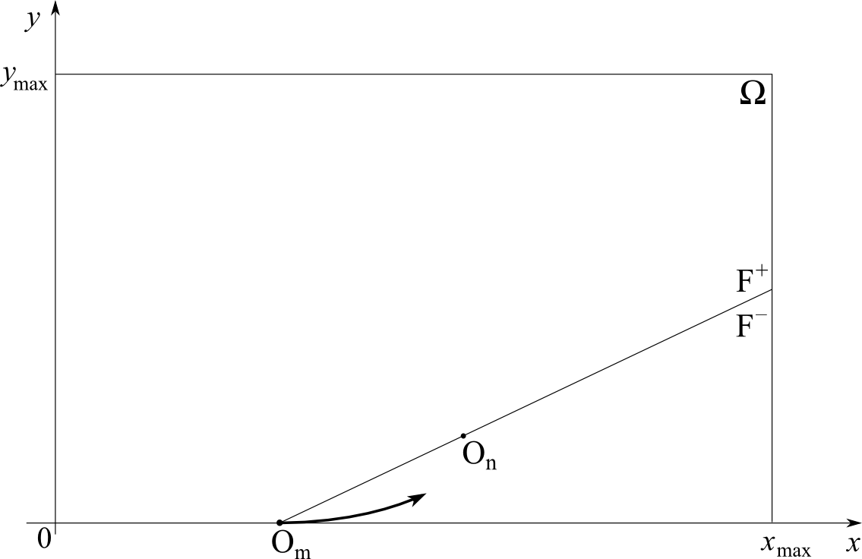
рис. 2.1.

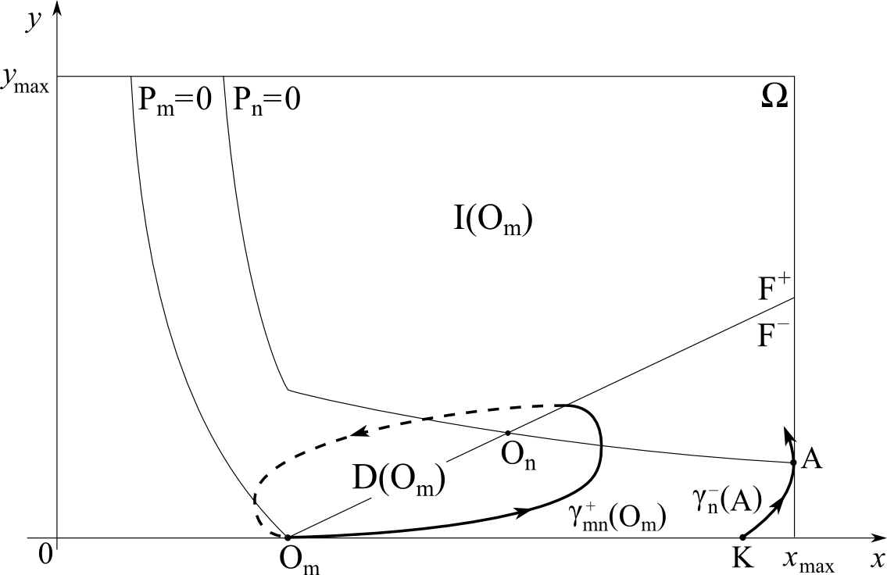
рис. 2.2.

$O_{m}$, и $γ_{m}^{+}(M)⊂\bar{Ω}$, то в рассматриваемом случае множество управляемости $U(O_{m})$ совпадает с $\bar{Ω}$.
Несобственная $α$- сепаратриса $γ_{\text{mn}}^{+}(O_{m})$ и точка $O_{m}$ образуют замкнутый контур, который все допустимые траектории системы (2.2) пересекают вовнутрь и любая точка внутри которого достижима из состояния $O_{m}$, т.е. этот контур составляет границу множества достижимости $D(O_{m})$ (рис. 2.2). (На этом и последующих рисунках настоящей главы символом $P_{k}$ обозначена функция $P(x,y,k)$, а кривая $P(x,y,k)=0$, $k=m∨n$, изображена тонкой линией). Так как изоклина вертикальных наклонов $n$- системы $P(x,y,n)=0$ пересекает правую границу прямоугольника $\bar{Ω}$ в точке $A (x_{\text{max}},n/(a_{1}x_{\text{max}}))$, то траектория $n$- системы в этой точке касается границы множества $\bar{Ω}$. Обозначим через $K$ точку пересечения полутраектории $γ_{n}^{−}(A)$ с $∂Ω$. Часть прямоугольника $\bar{Ω}$, отсекаемая дугой $[KA]_{n}$ и содержащая состояние $O_{m}$, является зоной иммунитета этого состояния, поскольку 1) указанная часть множества $\bar{Ω}$ – безопасная зона состояния $O_{m}$; 2) траектории $n$- системы, проходящие через точки, лежащие справа от дуги $(KA)_{n}$, при возрастании $t$ выходят за пределы $U(O_{m})$ (рис. 2.2).
Исследуем зависимость зоны иммунитета от ограничений на управление. С ростом $n$ точки $K$ и $O_{m}$ сближаются и при некотором $n=n_{1}$ совпадают. Полутраектория $γ_{\text{mn}}^{+}(O_{m})$ при этом касается $∂Ω$ в точке $A$, а множество достижимости $D(O_{m})$ и зона иммунитета $I(O_{m})$ имеют общий участок границы – дугу $[O_{m}A]_{n}$. При $n>n_{1}$ зона иммунитета состояния $O_{m}$ пуста, так как для каждой точки $M$ множества $\bar{Ω}$ найдется допустимая траектория системы (2.2), состоящая из дуг $({MM}_{1})_{m}$, $(M_{1}M_{2})_{n}$ и выходящая при возрастании $t$ за пределы этого множества (рис. 2.3). Все множество $\bar{Ω}$ при этом становится зоной риска. Отметим, что значение $n_{1}$ определяет то максимальное количество введенного натощак сахара, которое безопасно для организма.
II. В случае $\frac{b_{1}}{b_{2}}>\frac{y_{\text{max}}}{x_{\text{max}}−x_{0}}$ контактная кривая $F(x,y)=0$ пересекает верхнюю границу прямоугольника $\bar{Ω}$ в точке $C(x_{0}+ b_{2}{y_{\text{max}}}/{b_{1}}, y_{\text{max}})$. Так как кривая $F(x,y)=0$ является изоклиной горизонтальных наклонов $m$- и - систем, то траектории $m$- и - систем в этой точке касаются границы множества $\bar{Ω}$. Обозначим через $E$ и $Q$ точки

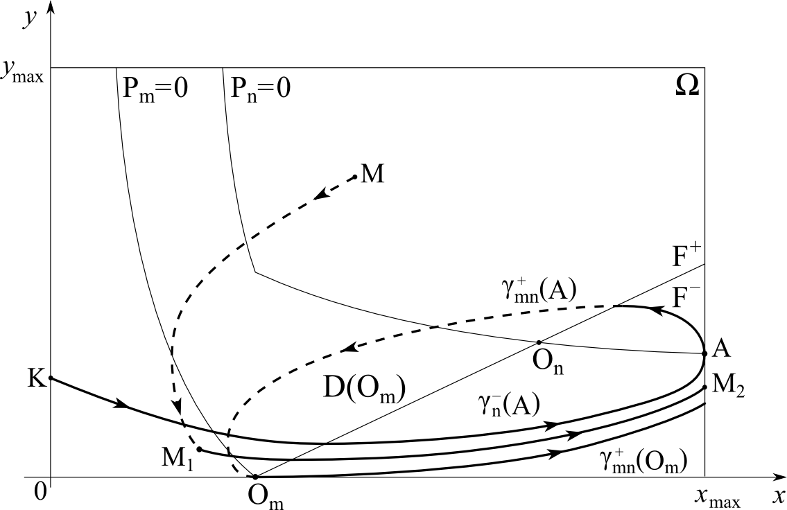
рис. 2.3.

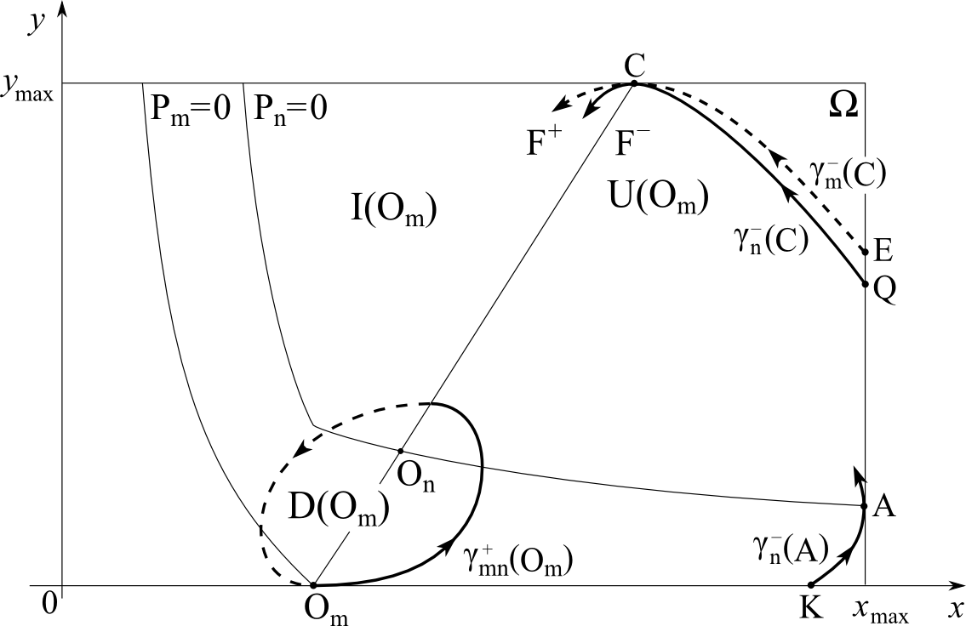
рис. 2.4а.

пересечения полутраекторий соответственно $γ_{m}^{−}(C)$ и $γ_{n}^{−}(C)$ с $∂Ω$. Поскольку допустимые траектории системы (2.2), проходящие через точки, лежащие справа от дуги $(EC)_{m}$, с ростом $t$ не могут пересечь эту дугу, то справа к дуге $(EC)_{m}$ примыкает множество неуправляемости $N(O_{m})$. Следовательно, в рассматриваемом случае $U(O_{m})$ не совпадает с множеством $\bar{Ω}$ (рис. 2.4а, рис. 2.4б).
Структура границы множества достижимости $D(O_{m})$ та же, что и в случае I. В зависимости от расположения точки $E$ на границе множества $\bar{Ω}$ структура $∂I(O_{m})$ может быть различной. Если точка $E$ лежит на правой границе прямоугольника $\bar{Ω}$ выше точки $A$, то зоной иммунитета состояния $O_{m}$ является связная часть множества управляемости $U(O_{m})$, отсекаемая дугами $[KA]_{n}$ и $[QC]_{n}$ (рис. 2.4а); если точка $E$ расположена на указанной границе прямоугольника $\bar{Ω}$ ниже точки $A$ либо на нижней границе этого прямоугольника, то зона иммунитета $I(O_{m})$ – часть множества $U(O_{m})$, отсекаемая дугой $[QC]_{n}$ и содержащая точку $O_{m}$ (рис. 2.4б).
Исследуем зависимость зоны иммунитета $I(O_{m})$ от ограничений на управление. Рассмотрим случай, когда точка $E$ лежит на правой границе прямоугольника $\bar{Ω}$ ниже точки $A$ либо на нижней границе этого прямоугольника. (В случае, когда точка $E$ расположена на правой границе прямоугольника $\bar{Ω}$ выше точки $A$, все рассуждения аналогичны). С ростом точки $Q$ и $O_{m}$ сближаются и при некотором совпадают. Полутраектория $γ_{\text{mn}}^{+}(O_{m})$ при этом касается $∂Ω$ в точке C, а множество достижимости $D(O_{m})$ и зона иммунитета имеют общий участок границы – дугу $[O_{m}C]_{n}$. При $n>n_{2}$ зона иммунитета состояния $O_{m}$ пуста, так как, как и в случае I, для каждой точки $M$ множества управляемости $U(O_{m})$ найдется допустимая траектория системы (2.2), выходящая при возрастании $t$ за пределы этого множества (рис. 2.5). (На рисунках 2.2 – 2.5 изображен случай, когда состояние равновесия $O_{m}$ “склеивается ” из устойчивого узла системы $(2\text{.}3)_{m}$, угловой коэффициент ведущего направления которого равен нулю, и устойчивого фокуса системы $(2\text{.}4)_{m}$). Все множество управляемости $U(O_{m})$ при $n>n_{2}$ становится зоной риска.
Для совокупности параметров $a_{1}=0\text{.}\text{05}$, $a_{2}=1$, $b_{1}=0\text{.}5$, $b_{2}=2$, $x_{0}=\text{100}$ [11] в зависимости от ограничений на фазовые переменные численно найдены бифуркационные значения параметра , соответствующие исчезновению зоны иммунитета $I(O_{m})$. При

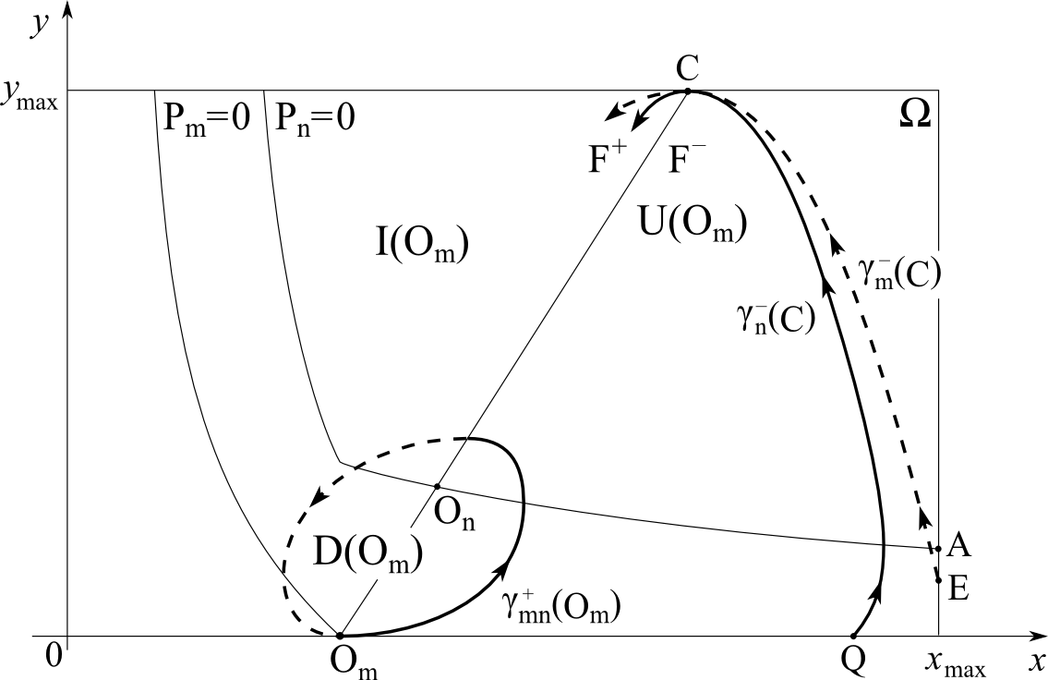
рис. 2.4б.

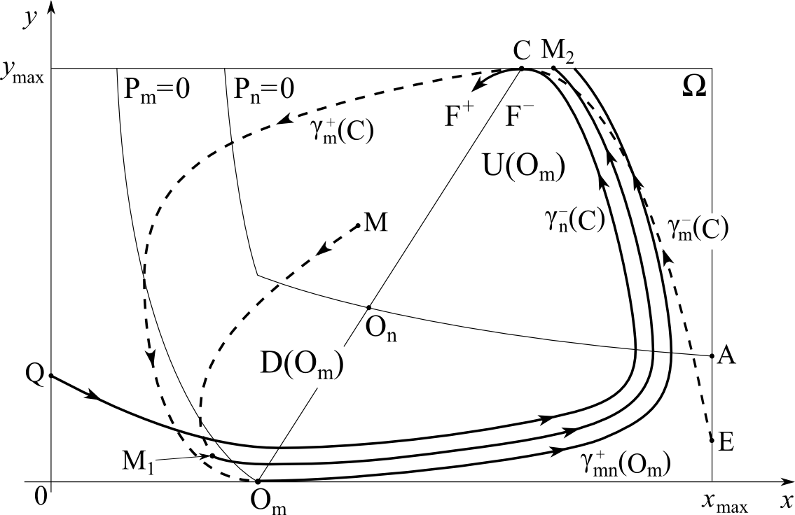
рис. 2.5.

$x_{\text{max}}=\text{600}$, $y_{\text{max}}=\text{400}$ выполняется неравенство ${b_{1}}/{b_{2}}<{y_{\text{max}}}/(x_{\text{max}}−x_{0})$, а слиянию точек $K$ и $O_{m}$ отвечает значение $n_{1}≈\text{1647}\text{.}\text{019}$. Если $x_{\text{max}}=\text{4100}$, $y_{\text{max}}=\text{200}$ имеет место случай II, при этом точка $E$ расположена на нижней границе прямоугольника $\bar{Ω}$, а при $n_{2}≈\text{8726}\text{.}\text{5348}$ точка $Q$ совпадает с точкой $O_{m}$.
Предположим теперь, что $b_{2}^{2}−4 a_{1}b_{1}x_{0}>0$, $n$ и $m$ достаточно близки, а состояние равновесия является устойчивым узлом, при этом $n<n^{\text{**}}$. Замкнутая кривая, состоящая из несобственных $α$- сепаратрис $γ_{\text{mn}}^{+}(O_{m})$, $γ_{\text{mn}}^{+}(O_{n})$ и точек $O_{m}$, $O_{n}$ образует границу множества достижимости $D(O_{m})$.
Проследим изменение зоны иммунитета $I(O_{m})$ при увеличении параметра $n$ в случае, когда ${b_{1}}/{b_{2}}≤{y_{\text{max}}}/(x_{\text{max}}−x_{0})$. (Исследование зависимости этой зоны от ограничений на управление при условии, что ${b_{1}}/{b_{2}}>{y_{\text{max}}}/(x_{\text{max}}−x_{0})$, проводится аналогично). Обозначим символом $γ^{}$ полутраекторию $n$- системы, стремящуюся к состоянию равновесия $O_{n}$ из множества $F^{−}$ по исключительному направлению (рис. 2.6). Пусть при всех значениях параметра $n$, при которых $O_{n}∈\bar{Ω}$, состояние равновесия $O_{n}$ – устойчивый узел (при этом корни характеристического уравнения этого состояния равновесия различны), а полутраектория $γ^{}$ при указанных значениях параметра $n$ пересекает нижнюю границу прямоугольника $\bar{Ω}$. Тогда бифуркационным значением параметра , соответствующим исчезновению зоны иммунитета , является значение $n=n$, $n=a_{1}b_{1}x_{\text{max}}(x_{\text{max}}−x_{0})/{b_{2}}$, при котором $O_{n}∈∂Ω$. (В случае, когда ${b_{1}}/{b_{2}}>{y_{\text{max}}}/(x_{\text{max}}−x_{0})$, имеем $n=a_{1}y_{\text{max}}(x_{0}+b_{2}{y_{\text{max}}}/{b_{1}})$). Зона иммунитета при $n=n$ – часть множества $\bar{Ω}$, отсекаемая кривой, состоящей из полутраектории $γ^{}$, состояния равновесия $O_{n}$, и содержащая точку $O_{m}$ (рис. 2.7). (На этом рисунке изображен случай, когда полутраектория $γ_{\text{mn}}^{+}(O_{n})$ содержит полутраекторию системы $(2\text{.}3)_{m}$, стремящуюся при $t→+∞$ к состоянию равновесия $O_{m}$ по ведущему направлению, угловой коэффициент которого равен 0). При $a_{1}=0\text{.}\text{04}$, $a_{2}=1$, $b_{1}=0\text{.}3$, $b_{2}=3$, $x_{0}=\text{100}$, $x_{\text{max}}=\text{150}$, $y_{\text{max}}=\text{300}$ выполняются неравенства ${b_{1}}/{b_{2}}<{y_{\text{max}}}/(x_{\text{max}}−x_{0})$, $n^{\text{**}}>n$, а полутраектория $γ^{}$ при любом $n$, $n≤n$, пересекает нижнюю границу прямоугольника $\bar{Ω}$; при этом переход состояния равновесия $O_{n}$ через правую границу указанного прямоугольника приводит к исчезновению зоны иммунитета

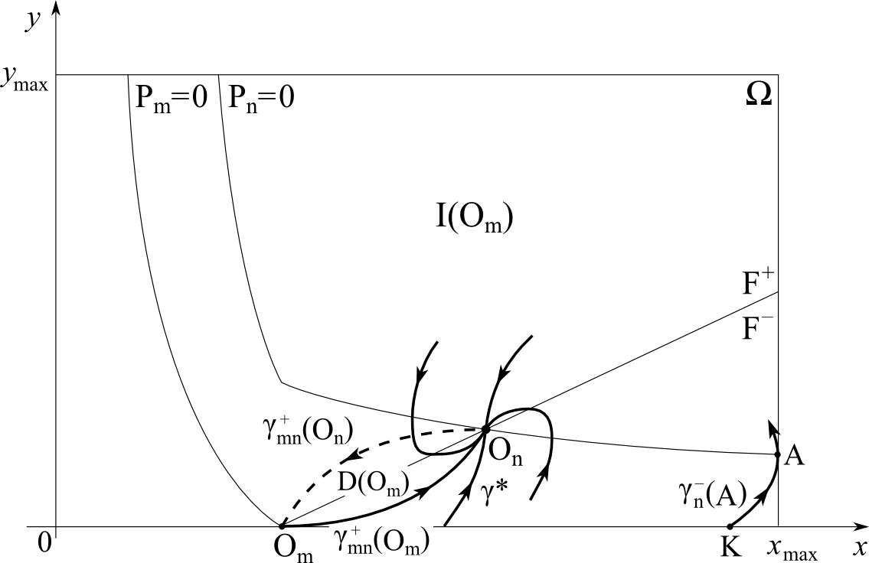
рис. 2.6.

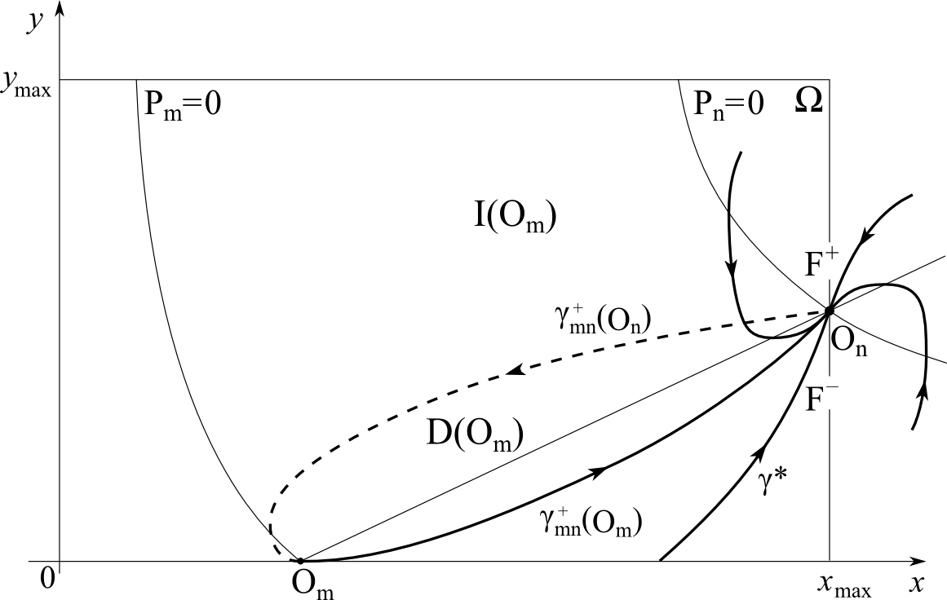
рис. 2.7.

состояния $O_{m}$. Если $n^{\text{**}}< n$ либо $n^{\text{**}}>n$, а полутраектория $γ^{}$ при некотором $n=n_{0}$, $n_{0}<n$, пересекает особый интервал $(O_{m}O_{n})$ контактной кривой , то бифуркационным значением параметра , соответствующим исчезновению зоны иммунитета $I(O_{m})$, является значение $n=n_{1}$.
Замечание. В настоящей главе на примере конкретной УДС продемонстрированы приемы качественного исследования управляемой динамической системы с негладкой по фазовым переменным правой частью. Найдены бифуркационные значения ограничений на управление, соответствующие исчезновению зоны иммунитета. Этот результат может быть использован в доказательной медицине. Математически доказано, что максимальное безопасное количество введенного натощак сахара определяется индивидуально.
Отметим, что в рассмотренной УДС существуют особые траектория и полутраектория сшитых $\text{mn}$- и $\text{nm}$- систем, отличные от тех, которые возможны в управляемых динамических системах с гладкими по фазовым переменным правыми частями. Такими являются сшитое состояние равновесия $m$- системы $O_{m}$ и полутраектория $γ_{\text{mn}}^{+}(O_{m})$, выходящая из угловой точки $O_{m}$ контактной кривой.

Глава 3.
МНОГОЦЕЛЕВОЙ РЕЖИМ УПРАВЛЕНИЯ В УПРАВЛЯЕМЫХ ДИНАМИЧЕСКИХ СИСТЕМАХ ВТОРОГО ПОРЯДКА.

Одной из задач теории управляемых динамических систем является задача об управлении объектом в многоцелевом режиме. Рассмотрим управляемую динамическую систему вида
${\text{dx}}/{\text{dt}}=P_{0}(x)+u_{1}(t)P_{1}(x)+u_{2}(t)P_{2}(x),$ (3.1)
где $x∈G⊂R^{2}$ ($G$ – область), $P_{i}(x)=(P_{i}^{(1)}(x),P_{i}^{(2)}(x))$, $i=\overline{0,2}$, – вектор-функция класса $C^{k}(k≥3)$, $u(t)=(u_{1}(t),u_{2}(t))$ – допустимое управление, $u(t)∈\bar{V}$, $\bar{V}=\left\{(u_{1}(t), u_{2}(t)): u_{i}^{(1)}≤u_{i}(t)≤u_{i}^{(2)}, i=1,2\right\}$.
Предположим, что ограничения на управление таковы, что автономная динамическая система, отвечающая некоторому постоянному значению управляющего воздействия $u(t)=u_{0}$, $u_{0}≡\text{const}$, ${u_{0}∈\bar{V}\{\bar{V}}_{0}$, где ${\bar{V}}_{0}=$ структурно-устойчива и имеет $r$ устойчивых предельных множеств $Ω_{1}$, $…$, $Ω_{r}(r≥2)$. Каждое из указанных предельных множеств соответствует определенному режиму работы УДС (3.1). Пусть целью управления является обеспечение работы системы (3.1) (объекта) в каждом из таких режимов, а также переход из одного режима в другой (многоцелевой режим управления).
Теорема 3.1 [13]. Управление объектом в многоцелевом режиме возможно тогда и только тогда, когда в системе (3.1) имеет место равенство $U(Ω_{i})=U_{0}$ ($i=\overline{1,r}$).
Отметим, что при совпадении областей управляемости $U(Ω_{i})$ ($i=\overline{1,r}$) зоны иммунитета предельных множеств $Ω_{1}$, $…$, $Ω_{r}$ пусты.
В данной главе исследуется управляемая динамическая система второго порядка, моделирующая при постоянных значениях управляющего воздействия движение самолета в вертикальной плоскости [14]. При определенных ограничениях на управление автономная динамическая система с цилиндрическим фазовым пространством, отвечающая конкретному значению управляющего воздействия, имеет два устойчивых предельных множества, одно из которых (состояние равновесия) соответствует равномерному прямолинейному движению, а другое (предельный цикл, охватывающий цилиндр) – последовательности “мертвых петель” одинакового размера. Для рассматриваемой УДС найдены такие ограничения на управление, при которых осуществляются оба указанных варианта движения. Приведен пример одного из возможных управлений самолетом в двухцелевом режиме.

3.1. Структура границ множеств управляемости и зон иммунитета в зависимости от ограничений на управление.
Уравнения движения самолета в вертикальной плоскости [14] после надлежащей замены переменных и параметров могут быть записаны в виде
$\left\{\begin{matrix}{dρ}/{\text{dt}}=2ρ (λ−μρ−\text{sin}ϕ ) \\ {dϕ}/{\text{dt}}=ρ−\text{cos}ϕ \text{.} \end{matrix}\right.$ (3.2)
Здесь $ρ(t)$ – отношение квадрата скорости центра тяжести самолета к квадрату той скорости горизонтального полета, при которой вес самолета уравновешивается подъемной силой, $ϕ(t)$ – угол между направлением скорости центра тяжести самолета и горизонтом; $λ$, $μ$ – неотрицательные параметры системы: $λ$ – отношение силы тяги винта к весу самолета, $μ$– отношение силы лобового сопротивления самолета к его подъемной силе.
Фазовым пространством системы (3.2) является круговой цилиндр, по направляющей цилиндра откладываем угол $ϕ$, по образующей – величину $ρ$. Рассматривается только часть фазового цилиндра, соответствующая неотрицательным значениям $ρ$ (что отвечает смыслу этой переменной), т.е. на плоскости $ϕ,ρ$ имеем $(ϕ,ρ)∈Ω$, $Ω=\left\{(ϕ,ρ): −π≤ϕ≤π, ρ≥0\right\}$. Качественное исследование указанной автономной динамической системы проведено в [14].
При дальнейшем изложении будем предполагать, что параметры $λ$ и $μ$ являются произвольными кусочно-непрерывными на любом конечном отрезке времени ограниченными функциями. В этом случае система (3.2) имеет вид
$\left\{\begin{matrix}{dρ}/{\text{dt}}=2ρ (λ(t)−μ(t)ρ−\text{sin}ϕ ) \\ {dϕ}/{\text{dt}}=ρ−\text{cos}ϕ , \end{matrix}\right.$ (3.3)
где $u(t)=(λ(t),μ(t))$ – допустимое управление, $u(t)∈\bar{V}$, $\bar{V}=[λ_{1},λ_{2}]×[μ_{1},μ_{2}]$, $λ_{1}≥0$, $μ_{1}≥0$. В дальнейшем $λ_{1}$, $λ_{2}$, $μ_{1}$ и $μ_{2}$ считаем параметрами УДС (3.3).
Систему (3.3) при $u(t)≡(λ,μ)$, $(λ,μ)=\text{const}$, $λ_{1}≤λ ≤λ_{2}$, $μ_{1}≤μ ≤μ_{2}$, назовем $λμ$- системой. Состояниями равновесия $λμ$- системы являются $O_{1}(−π/2, 0)$, $O_{2}(π/2, 0)$, $O_{3}(ϕ_{3},ρ_{3})$, $O_{4}(ϕ_{4},ρ_{4})$, где
$ϕ_{3,4} = \text{arcsin} \frac{λ∓μ\sqrt{ 1+μ^{2}−λ^{2}}}{1+μ^{2}}$, $ρ_{3,4}= \frac{λμ±\sqrt{ 1+μ^{2}−λ^{2}}}{1+μ^{2}}$
и верхний знак минус либо плюс перед корнем в приведенных выражениях соответствует точке $O_{3}$. Отметим, что состояния равновесия $O_{1}$ и $O_{2}$ $λμ$- системы являются неподвижными.
Нетрудно видеть, что в пространстве параметров $μλ$ на кривой $1+μ^{2}−λ^{2} = 0$ сливаются точки $O_{3}$ и $O_{4}$, а на прямой $λ=1$ – точки $O_{4}$ и $O_{2}$. Выше кривой $1+μ^{2}−λ^{2} = 0$ $λμ$- система имеет два состояния равновесия: $O_{1}$ – седло и $O_{2}$ – – неустойчивый узел; ниже этой кривой при $λ>1$ – четыре особых точки: $O_{1}$ – седло, $O_{2}$ – неустойчивый узел, – узел либо фокус, устойчивый, если $λ(1−2μ^{2})−$ $−3μ\sqrt{1+μ^{2}−λ^{2}}<0$, и неустойчивый, если $λ(1−2μ^{2})−3μ\sqrt{1+μ^{2}−λ^{2}}>0$, – седло, а при $0≤λ<1$ – три особых точки: $O_{1}$, – седла и $O_{3}$, если $λ^{2}+μ^{2}≠0$, – фокус либо узел. (При $λ=μ=0$ точка $O_{3}$ является центром). Состояние равновесия $O_{3}(O_{4})$ $λμ$- системы при $λ=λ_{i}$, $μ=μ_{j}$ обозначим символом $O_{ij}(C_{ij})$ ($i,j=1, 2$). Траекторию $λ_{i}μ_{j}$- системы, имеющую $ω(α)$- предельным множеством состояние равновесия $O^{}$, будем обозначать символом $γ_{ij}^{−}(O^{})(γ_{ij}^{+}(O^{}))$ ($i,j=1, 2$).
Пусть $Ω_{0}$ – устойчивое предельное множество $λ_{2}μ_{1}$- системы. Множеством управляемости $U(Ω_{0})$ в состояние $Ω_{0}$ назовем совокупность точек множества $Ω$, из которых достижима (за конечное время) какая-либо точка сколь угодно малой окрестности этого состояния.
Контактные кривые для УДС (3.3) при $u(t)=(λ,μ(t))$, $λ≡\text{const}$, $λ_{1}≤λ ≤λ_{2}$, и $u(t)=(λ(t),μ)$, $μ≡\text{const}$, $μ_{1}≤μ ≤μ_{2}$, задаются соответственно уравнениями $F(ϕ,ρ)=ρ^{2}(\text{cos}ϕ−ρ)=0$ и $Φ(ϕ,ρ)=ρ(ρ−\text{cos}ϕ)=0$. Поскольку кривые $F(ϕ,ρ)=0$ и $Φ(ϕ,ρ)=0$ совпадают, то в дальнейшем будем рассматривать только контактную кривую $Φ(ϕ,ρ)=0$. Часть множества $Ω$, в которой $Φ(ϕ,ρ)>0 (Φ(ϕ,ρ)<0)$, обозначим символом $Φ^{+}(Φ^{−})$. Интервал контактной кривой $Φ(ϕ,ρ)=0$ будем обозначать символом $(AB)$, $A$ – левая точка этого интервала, понятия “влево”, “вправо” на указанной кривой будем определять по отношению к $\text{grad}Φ(ϕ,ρ)$.
Качественное исследование управляемой динамической системы (3.3) включает в себя исследования как $λ_{i}μ_{j}$- систем ($i,j=1, 2$), так и сшитых систем одностороннего пересечения. Для рассматриваемой УДС (3.3) сшитая система положительного (отрицательного) пересечения ($(I^{+})((I^{−}))$- система) отвечает следующим значениям управляющего воздействия:
1) $u(t)=(λ_{1},μ_{2}) ((λ_{2},μ_{1}))$ в $Φ^{+}$,
2) $u(t)=(λ_{2},μ_{1}) ((λ_{1},μ_{2}))$ в $Φ^{−}$,
3) $u(t)=(λ(t),μ(t))$, $λ_{1}≤λ(t) ≤λ_{2}$, $μ_{1}≤μ(t) ≤μ_{2}$, на кривой $Φ(ϕ,ρ)=0$.
Траекторию $(I^{+})((I^{−}))$- системы будем обозначать символом $γ_{m} (γ_{n})$, дугу траектории этой системы – символом $(\text{AB})_{m} ((\text{AB})_{n})$, точка $B$ соответствует большему значению $t$. Положительную (отрицательную) полутраекторию траектории $γ_{k}$, $k=m∨ n$, с началом в точке $M$ обозначим символом $γ_{k}^{+}(M)$ ($γ_{k}^{−}(M)$). Если $ω(α)$- предельным множеством траектории $γ_{k}$, $k=m∨ n$, является собственное состояние равновесия $O^{}$, то такую траекторию будем обозначать символом $γ_{k}^{ω}(O^{}) (γ_{k}^{α}(O^{}))$.
Рассмотрим систему (3.3) при следующих ограничениях на управляющее воздействие:
I. Пусть $λ_{1}>0$, $λ_{2}<1$, $μ_{1}≥1+λ_{2}$. При $λ_{1}>0$, $μ_{1}≥1+λ_{2}$ $λ_{i}μ_{j}$- система не имеет предельных циклов, как охватывающих, так и не охватывающих цилиндр, и состояние равновесия $O_{ij}$ устойчиво ($i,j=1, 2$) [14]. Предположим, что величины ($λ_{2}−λ_{1}$), ($μ_{2}−μ_{1}$) достаточно малы, а точки $O_{\text{12}}$ и $O_{\text{21}}$ являются устойчивыми фокусами. Так как для каждой точки множества $\tilde{Ω}$, $\tilde{Ω}=Ω/{\left\{(ϕ,ρ): −π≤ϕ≤π, ρ=0\right\}}$, найдется допустимая траектория системы (3.3), которая за конечное время при возрастании $t$ приходит в сколь угодно малую окрестность состояния равновесия $O_{\text{21}}$, то множество управляемости совпадает с $\tilde{Ω}$. Нетрудно видеть, что существует устойчивый предельный цикл $Γ$ $(I^{−})$- системы, окружающий особый интервал $(O_{\text{12}} O_{\text{21}})$ контактной кривой $Φ(ϕ,ρ)=0$. Поскольку предельный цикл $Γ$ допустимыми траекториями УДС (3.3) пересекается вовнутрь и любая точка внутри $Γ$ достижима из состояния $O_{\text{21}}$, то указанный предельный цикл образует границу области достижимости $D(O_{\text{21}})$ (рис. 3.1). (На всех рисунках настоящего параграфа граница множества $Ω$ и контактная кривая $Φ(ϕ,ρ)=0$ изображены тонкими линиями, траектории $λ_{1}μ_{2}(λ_{2}μ_{1})$- систем – жирными штриховыми

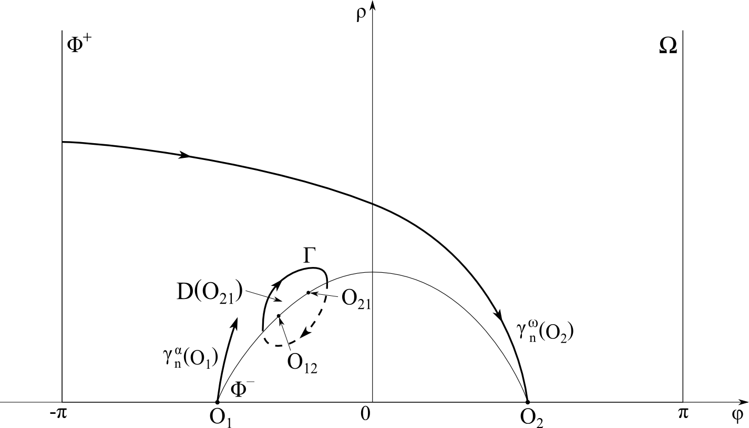
рис. 3.1.

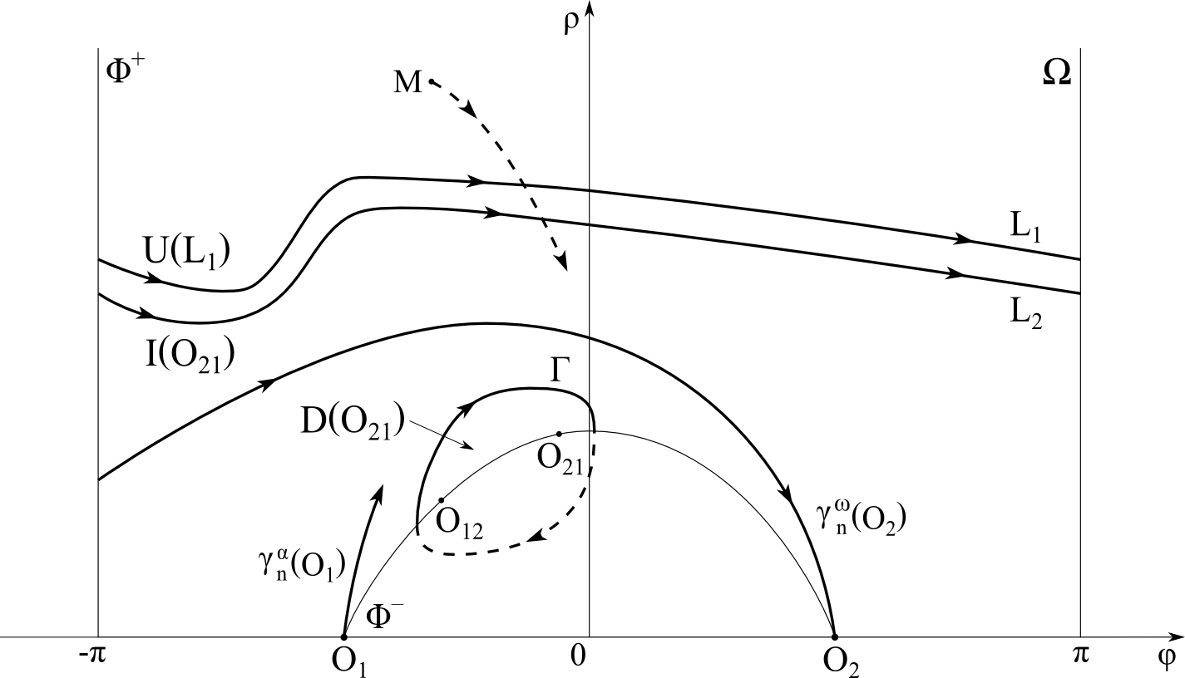
рис. 3.2.

(сплошными) линиями). Так как любая допустимая траектория системы (3.3) при возрастании не выходит за пределы $U(O_{\text{21}})$, то зона иммунитета $I(O_{\text{21}})$ совпадает с множеством управляемости $U(O_{\text{21}})$.
С уменьшением $μ_{1}$ при фиксированных $λ_{1}$, $λ_{2}$ и $μ_{2}$ из сгущения траекторий при некотором $μ_{1}=μ_{1}^{(1)}$ рождается полуустойчивый предельный цикл $λ_{2}μ_{1}$- системы, охватывающий цилиндр. При $μ_{1}$, сколь угодно близких к $μ_{1}^{(1)}$, $μ_{1}<μ_{1}^{(1)}$, указанный предельный цикл разделяется на два предельных цикла – устойчивый $L_{1}$ и неустойчивый $L_{2}$, при этом $L_{1}$ на фазовом цилиндре расположен выше $L_{2}$. Зоной иммунитета при рассматриваемых значениях параметра $μ_{1}$ является часть множества управляемости $U(O_{\text{21}})$, отсекаемая неустойчивым предельным циклом $L_{2}$ и содержащая точку $O_{\text{21}}$ (рис. 3.2, с. 28). Поскольку через каждую точку множества $\tilde{Ω}$, лежащую выше предельного цикла $L_{2}$, проходит траектория $λ_{2}μ_{1}$- системы, имеющая предельный цикл $L_{1}$ $ω$- предельным множеством, и допустимые траектории системы (3.3), проходящие через точки, лежащие ниже предельного цикла $L_{2}$, с ростом не могут пересечь $L_{2}$, то множество управляемости $U(L_{1})$ ограничено снизу неустойчивым предельным циклом $L_{2}$, т.е. $U(L_{1})=U(O_{\text{21}})/I(O_{\text{21}})$. Так как через любую точку множества управляемости $U(L_{1})$ проходит траектория $λ_{1}μ_{2}$- системы, выходящая при возрастании за пределы этого множества, то зона иммунитета $I(L_{1})$ пуста (рис. 3.2).
Каждая точка отрезка $[O_{\text{12}} O_{\text{21}}]$ контактной кривой $Φ(ϕ,ρ)=0$ соответствует равномерному прямолинейному движению самолета, а предельный цикл $L_{1}$ последовательности “мертвых петель” одинакового размера. Предположим, что необходимо управлять системой (3.3) так, чтобы обеспечить ее работу как в обоих режимах, режиме равномерного прямолинейного движения и режиме выполнения “мертвых петель”, так и переход из одного режима в другой. Для решения этой задачи необходимо найти такие ограничения на управление, при которых множества управляемости $U(O_{\text{21}})$ и $U(L_{1})$ совпадают, т.е. зоны иммунитета предельных множеств $O_{\text{21}}$ и $L_{1}$ пусты. С этой целью исследуем зависимость зоны иммунитета от параметра $μ_{1}$ при фиксированных $λ_{1}$, $λ_{2}$ и $μ_{2}$.
При уменьшении $μ_{1}$ неустойчивый предельный цикл $L_{2}$ по фазовому цилиндру сдвигается вниз, а собственные $α$- сепаратриса $γ_{n}^{α}(O_{1})$ и $ω$- сепаратриса $γ_{n}^{ω}(O_{2})$ сближаются. При $μ_{1}=μ_{1}^{(2)}$ предельный цикл $L_{2}$ влипает в сепаратрисный контур, образованный неподвижными состояниями равновесия $O_{1}$, $O_{2}$ (типа седло) $λμ$- системы и сепаратрисами: $γ_{n}^{α}(O_{1})$, идущей из точки $O_{1}$ в точку $O_{2}$, и $γ_{\text{21}}^{+}(O_{2})$, идущей из точки $O_{2}$ в точку $O_{1}$. Зоной иммунитета $I(O_{\text{21}})$ при этом является часть множества управляемости $U(O_{\text{21}})$, отсекаемая траекторией $γ_{n}^{α}(O_{1})$ и содержащая точку $O_{\text{21}}$ (рис. 3.3). (На этом рисунке траектория $γ_{\text{21}}^{+}(O_{2})$ изображена тонкой линией). При $μ_{1}$, сколь угодно близких к $μ_{1}^{(2)}$, $μ_{1}<μ_{1}^{(2)}$, указанный сепаратрисный контур разрушается и из него рождается неустойчивый предельный цикл $L_{3}$ первого рода $λ_{2}μ_{1}$- системы, охватывающий особый интервал $(O_{\text{12}} O_{\text{21}})$ контактной кривой $Φ(ϕ,ρ)=0$. Нетрудно видеть, что при рассматриваемых значениях параметра $μ_{1}$ внутри $L_{3}$ лежит неустойчивый предельный цикл $Γ_{1}$ ($I^{−}$)- системы, окружающий предельный цикл $Γ$. Зона иммунитета состояния $O_{\text{21}}$ при тех же $μ_{1}$ ограничена предельным циклом $Γ_{1}$ (рис. 3.4).
Задание. Докажите существование предельного цикла $Γ_{1}$.
При дальнейшем уменьшении $μ_{1}$ сшитые предельные циклы $Γ$и $Γ_{1}$ движутся навстречу друг другу и при некотором $μ_{1}=μ_{1}^{(3)}$ сливаются. Зона иммунитета $I(O_{\text{21}})$ при этом совпадает с множеством $\overline{D(O_{\text{21}})}$. При $λ_{1}=0\text{.}6$, $λ_{2}=0\text{.}\text{61}$, $μ_{2}=1\text{.}\text{66}$ численно найдены следующие бифуркационные значения параметра $μ_{1}$: $μ_{1}^{(1)}≈0\text{.}\text{3093}$, $μ_{1}^{(2)}≈0\text{.}\text{2953}$, $μ_{1}^{(3)}≈0\text{.}\text{275074}$. При $μ_{1}$, сколь угодно близких к $μ_{1}^{(3)}$, $μ_{1}<μ_{1}^{(3)}$, зона иммунитета состояния $O_{\text{21}}$ пуста, а множества управляемости $U(O_{\text{21}})$ и $U(L_{1})$ совпадают. При этом каждое из названных множеств управляемости содержит состояние равновесия $O_{\text{21}}$ и предельный цикл $L_{1}$ и, следовательно, при указанных ограничениях на управление возможна работа УДС (3.3) в режимах равномерного прямолинейного движения и “мертвых петель”.
II. Пусть $λ_{1}>1$, $λ_{2}<λ_{2}$, $μ_{1}≥1+λ_{2}\text{.}$ На плоскости параметров $μ_{1}λ_{2}$ точкам кривой $1+μ_{1}^{2}−λ_{2}^{2}=0$, за исключением точек $(0,1)$ и $({\sqrt{2}}/2,\sqrt{3/2})$, соответствует состояние равновесия $O^{}$ $λ_{2}μ_{1}$- системы типа седло-узел, возникшее в результате слияния состояний

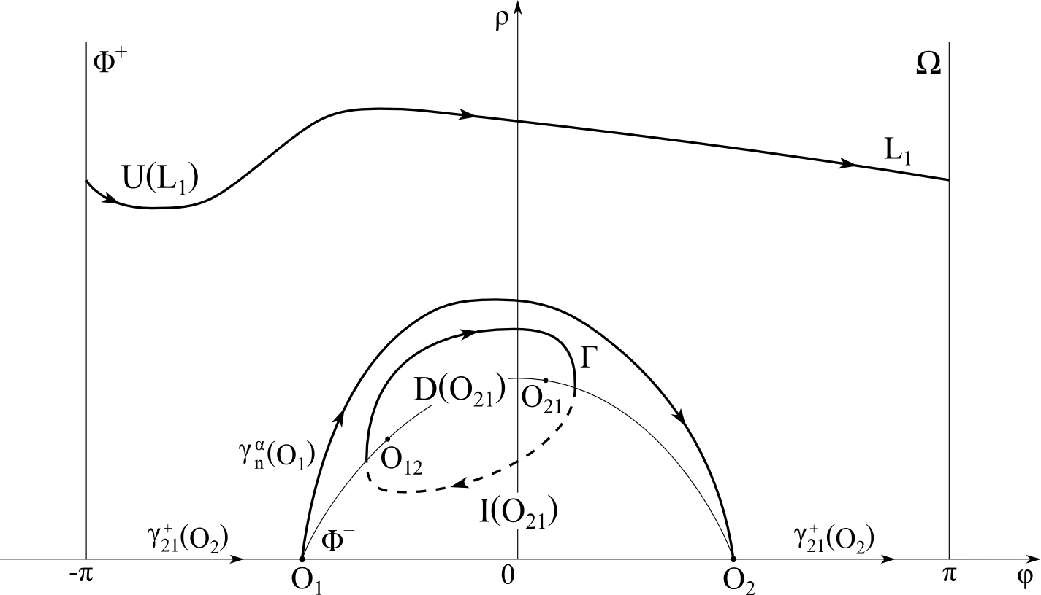
рис. 3.3.

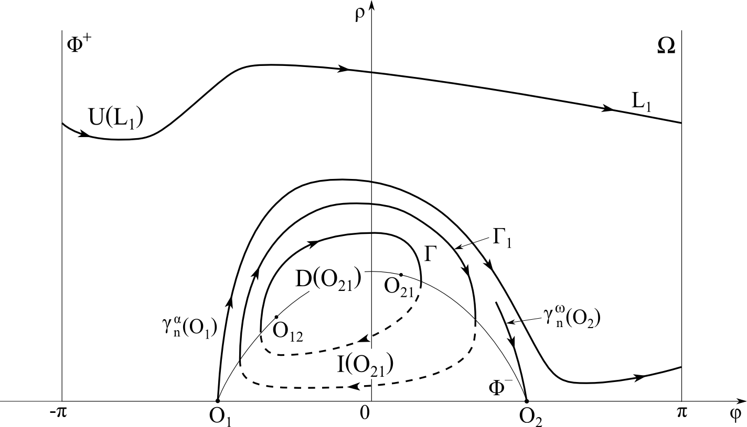
рис. 3.4.

равновесия $O_{\text{21}}$ и $C_{\text{21}}$. (Точке $(0,1)$ указанной кривой соответствует сложный неустойчивый узел $λ_{2}μ_{1}$- системы, образовавшийся в результате слияния состояний равновесия $O_{2}$, $O_{\text{21}}$ и $C_{\text{21}}$, точке $({\sqrt{2}}/2,\sqrt{3/2})$ – вырожденный седло-узел той же системы). Отметим, что узловая область состояния равновесия $O^{}$ неустойчива, если $0<μ_{1}<{\sqrt{2}}/2$, $λ_{2}=\sqrt{1+μ_{1}^{2}}$, и устойчива, если $μ_{1}>{\sqrt{2}}/2$, $λ_{2}=\sqrt{1+μ_{1}^{2}}$. Существуют такие $μ_{1}=μ_{1}$, $μ_{1}>{\sqrt{2}}/2$, и $λ_{2}=λ_{2}$, $λ_{2}=\sqrt{1+μ_{1}^{2}}$, при которых $ω$- сепаратриса седло-узла $O^{}$, стремящаяся к рассматриваемому состоянию равновесия из множества $Φ^{+}$, совпадает с траекторией $γ_{n}^{α}(O_{1})$ (рис. 3.5) [14]. (На этом и последующих рисунках данного параграфа изображен случай, когда угловой коэффициент исключительного направления неустойчивого узла $O_{2}$ $λ_{2}μ_{1}$- системы равен нулю).
Предположим, что величины ($λ_{2}−λ_{1}$), ($μ_{2}−μ_{1}$) достаточно малы, а точки $O_{\text{12}}$ и $O_{\text{21}}$ являются устойчивыми узлами. Обозначим символом $γ^{}$ траекторию $λ_{1}μ_{2}$- системы, стремящуюся при $t→+∞$ к состоянию равновесия $O_{\text{12}}$ из множества $Φ^{−}$ по исключительному направлению. Возможны следующие варианты поведения траектории $γ^{}$: 1) при убывании $t$ $γ^{}$ пересекает контактную кривую $Φ(ϕ,ρ)=0$ слева от точки $C_{\text{12}}$, 2) $γ^{}$ совпадает с $α$- сепаратрисой седла $C_{\text{12}}$, стремящейся к точке $C_{\text{12}}$ из множества $Φ^{−}$, 3) $γ^{}$ имеет $α$- предельным множеством состояние равновесия $O_{2}$. Будем предполагать, что траектория $γ^{}$ либо (при достаточно малых ($λ_{2}−λ_{1}$), ($μ_{2}−μ_{1}$)) пересекает особый интервал $(C_{\text{21}}C_{\text{12}})$ контактной кривой $Φ(ϕ,ρ)=0$, либо имеет $α$- предельным множеством одно из состояний равновесия $C_{\text{12}}$ или $O_{2}$. Нетрудно видеть, что замкнутая кривая, состоящая из несобственных $α$- сепаратрис $γ_{n}^{+}(O_{\text{12}})$, $γ_{n}^{+}(O_{\text{21}})$ и точек $O_{\text{12}}$, $O_{\text{21}}$, образует границу множества достижимости $D(O_{\text{21}})$ (рис. 3.6). Структура границ множеств $U(O_{\text{21}})$ и та же, что и в случае I.
С уменьшением $μ_{1}$ при фиксированных $λ_{1}$, $λ_{2}$ и $μ_{2}$ в системе (3.3) возможны следующие две бифуркации:
Бифуркация1: при некотором $μ_{1}=μ_{1}^{(1)}$ из уплотнения траекторий рождается полуустойчивый предельный цикл $λ_{2}μ_{1}$- системы, охватывающий цилиндр. При значениях $μ_{1}$, сколь угодно близких к $μ_{1}^{(1)}$, $μ_{1}<μ_{1}^{(1)}$, указанный предельный цикл разделяется на два предельных цикла –

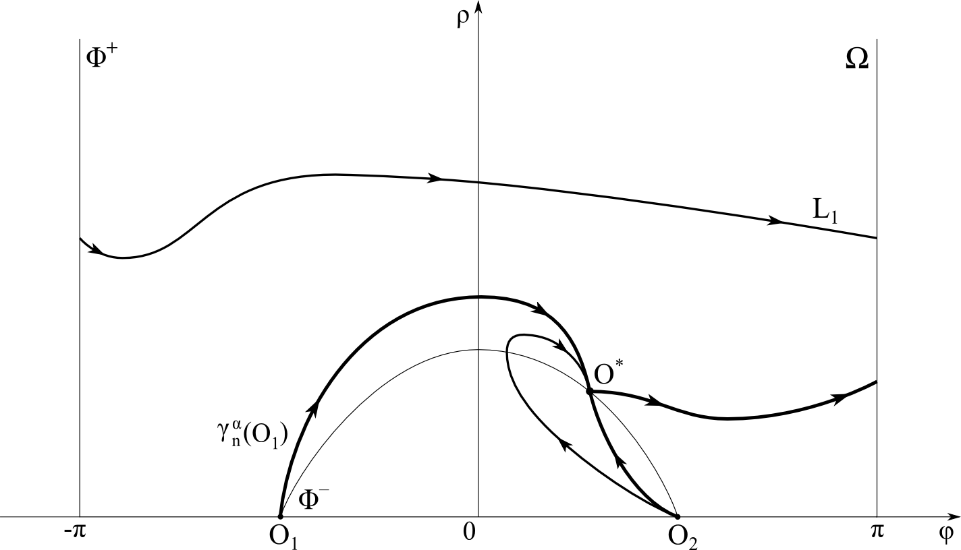
рис. 3.5.

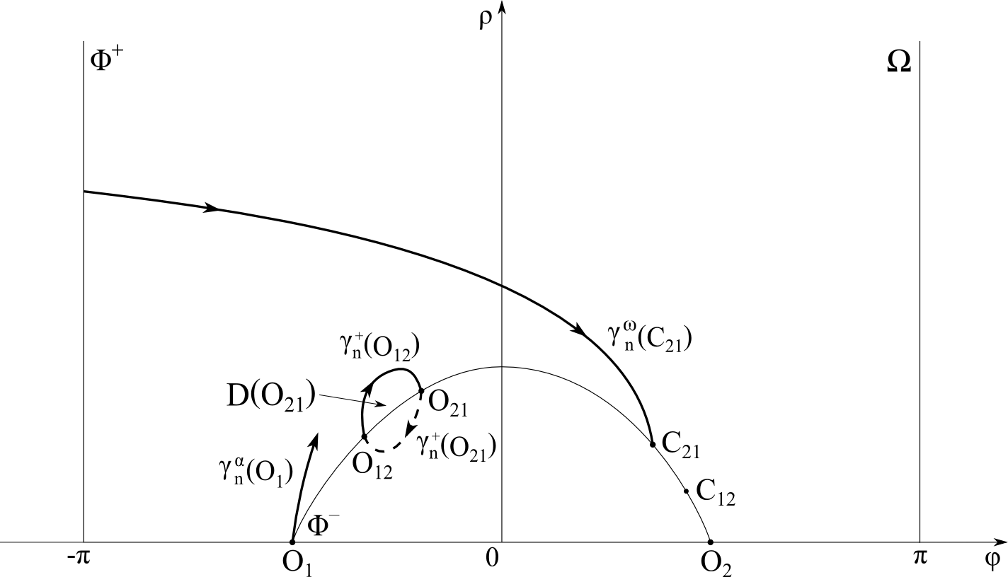
рис. 3.6.

– устойчивый $L_{1}$ и неустойчивый $L_{2}$, при этом $L_{1}$ на фазовом цилиндре расположен выше $L_{2}$. При дальнейшем уменьшении $μ_{1}$ найдется такое значение $μ_{1}=μ_{1}^{(2)}$, $μ_{1}^{(2)}<μ_{1}^{(1)}$,при котором предельный цикл $L_{2}$ влипает в неустойчивую петлю сепаратрисы седла $C_{\text{21}}$, охватывающую цилиндр.
Бифуркация 2: при некотором $μ_{1}=μ_{1}^{(1)}$ образуется устойчивая петля сепаратрисы седла , охватывающая цилиндр. При сколь угодно малом уменьшении $μ_{1}$ указанная петля разрушается и из нее рождается устойчивый предельный цикл $L_{1}$ второго рода (охватывающий цилиндр) $λ_{2}μ_{1}$- системы.
В обоих случаях $U(L_{1})=U(O_{\text{21}})/I(O_{\text{21}})$, $I(L_{1})=∅$. Структура границы зоны иммунитета состояния $O_{\text{21}}$ в первом случае при $μ_{1}$, сколь угодно близких к $μ_{1}^{(2)}$, $μ_{1}<μ_{1}^{(2)}$, и во втором случае при $μ_{1}$, сколь угодно близких к $μ_{1}^{(1)}$, $μ_{1}<μ_{1}^{(1)}$, одинакова. Зоной иммунитета $I(O_{\text{21}})$ при рассматриваемых значениях параметра $μ_{1}$ является часть множества управляемости $U(O_{\text{21}})$, отсекаемая кривой, состоящей из собственных $ω$- сепаратрис $γ_{n}^{ω}(C_{\text{21}})$, $γ_{m}^{ω}(C_{\text{21}})$, состояния равновесия $C_{\text{21}}$, и содержащая точку $O_{\text{21}}$ (рис. 3.7).
При дальнейшем расширении множества значений управляющей функции собственные $α$- сепаратриса $γ_{n}^{α}(O_{1})$ и $ω$- сепаратриса $γ_{n}^{ω}(C_{\text{21}})$ сближаются и при некотором $μ_{1}={\tilde{μ}}_{1}$ совпадают, образуя сепаратрису $λ_{2}μ_{1}$- системы, идущую из седла $O_{1}$ в седло $C_{\text{21}}$. При $μ_{1}$, сколь угодно близких к ${\tilde{μ}}_{1}$, $μ_{1}<{\tilde{μ}}_{1}$, указанная сепаратриса разрушается, а траектория $γ_{n}^{ω}(C_{\text{21}})$ пересекает контактную кривую $Φ(ϕ,ρ)=0$ в некоторой точке $K$. Обозначим через $A$ точку пересечения собственных $ω$- сепаратрис $γ_{n}^{ω}(C_{\text{21}})$ и $γ_{m}^{ω}(C_{\text{21}})$. В границу зоны иммунитета $I(O_{\text{21}})$ при рассматриваемых значениях параметра $μ_{1}$ входят состояние равновесия $C_{\text{21}}$ и дуги $[{AC}_{\text{21}})_{n}$, $[{AC}_{\text{21}})_{m}$ (рис. 3.8).
При дальнейшем уменьшении $μ_{1}$ точки $K$ и $O_{\text{12}}$ сближаются и при некотором $μ_{1}=μ_{1}^{}$ совпадают. Пусть $Q$ – точка пересечения собственной $ω$- сепаратрисы $γ_{m}^{ω}(C_{\text{21}})$ с траекторией $γ^{}$. Границу зоны иммунитета состояния $O_{\text{21}}$ при указанном значении параметра $μ_{1}$ образуют несобственная $α$- сепаратриса $γ_{n}^{+}(O_{\text{12}})$, точки $O_{\text{12}}$,$C_{\text{21}}$ и дуги $[{QO}_{\text{12}})_{n}$, $[{QC}_{\text{12}})_{m}$ (рис. 3.9). Область достижимости и зона иммунитета $I(O_{\text{21}})$ при этом имеют общий участок границы – кривую, состоящую из полутраектории

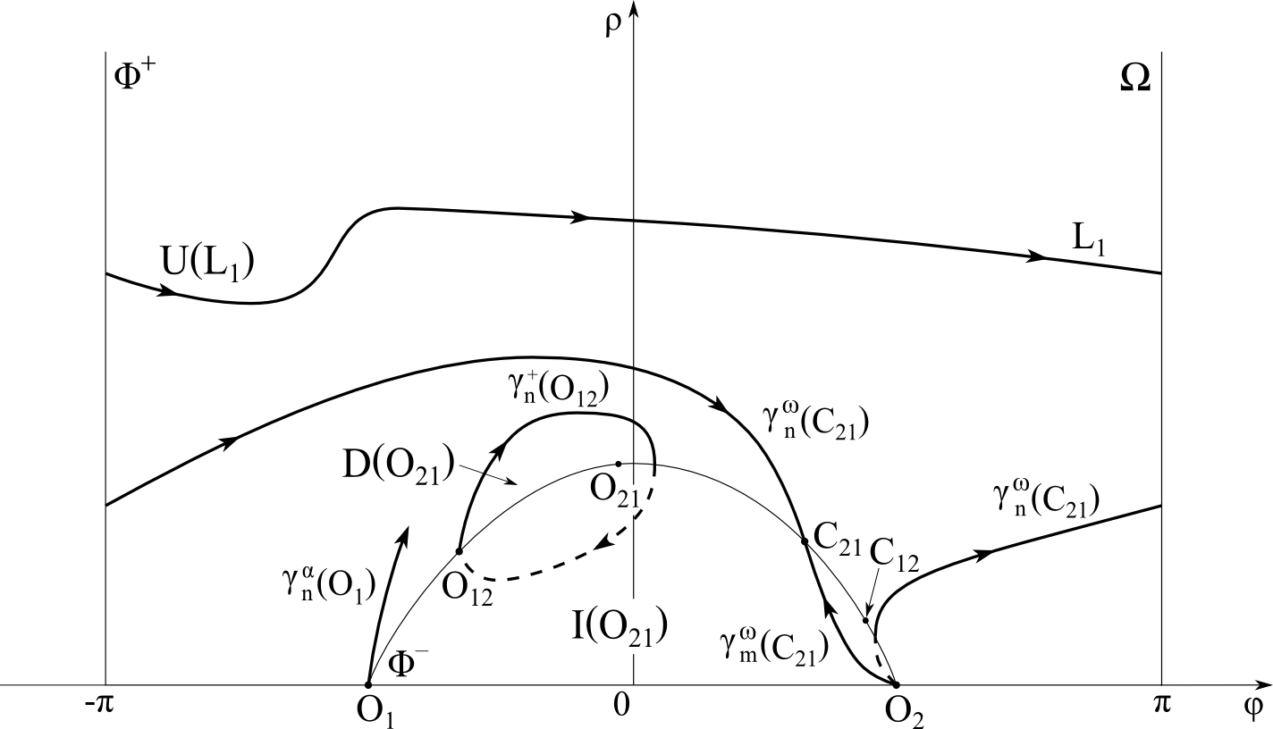
рис. 3.7.

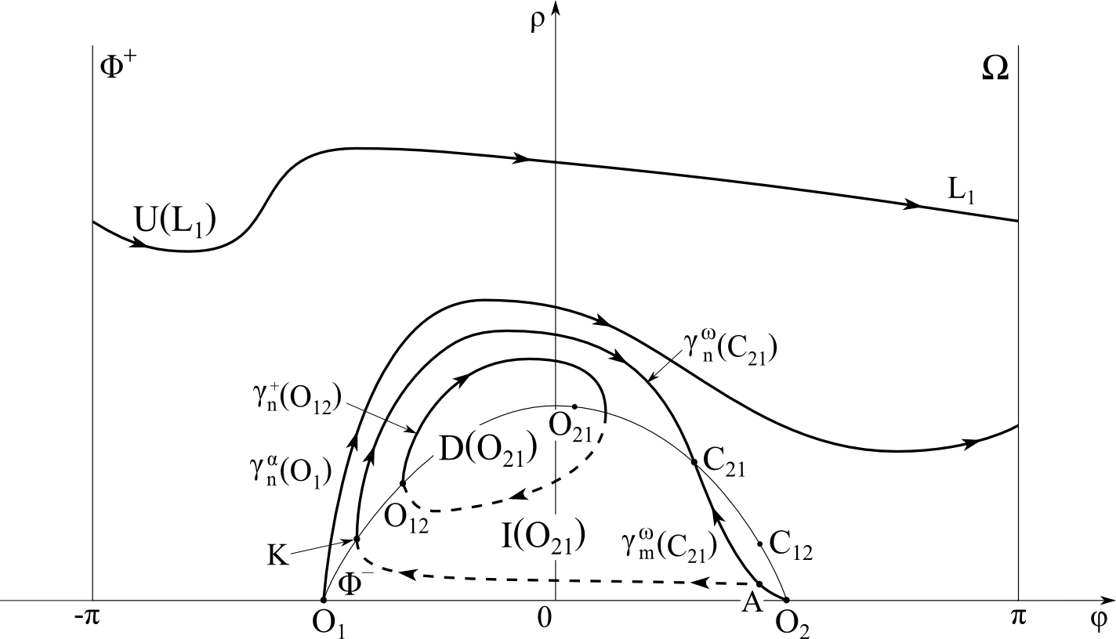
рис. 3.8.

$γ_{n}^{+}(O_{\text{12}})$ и состояния равновесия $C_{\text{21}}$. С уменьшением $μ_{1}$ при $λ_{1}=1\text{.}1$, $λ_{2}=1\text{.}\text{15}$, $μ_{2}=2\text{.}\text{86}$ в системе (3.3) осуществляются бифуркации, описанные в случае 1, а при $λ_{1}=1\text{.}3$, $λ_{2}=1\text{.}\text{31}$, $μ_{2}=2\text{.}\text{82}$ имеет место бифуркация, рассмотренная в случае 2. Бифуркационные значения параметра $μ_{1}$ при $λ_{1}=1\text{.}1$, $λ_{2}=1\text{.}\text{15}$, $μ_{2}=2\text{.}\text{86}$ и $λ_{1}=1\text{.}3$, $λ_{2}=1\text{.}\text{31}$, $μ_{2}=2\text{.}\text{82}$ принимают соответственно следующие значения: $μ_{1}^{(1)}≈0\text{.}\text{67771}$, $μ_{1}^{(2)}≈0\text{.}\text{6777}$, $μ_{1}^{}≈0\text{.}\text{6684}$ и $μ_{1}^{(1)}≈0\text{.}\text{85263}$, $μ_{1}^{}≈0\text{.}\text{851432}$. При $μ_{1}$, сколь угодно близких к $μ_{1}^{}$, $μ_{1}<μ_{1}^{}$, зона иммунитета состояния $O_{\text{21}}$ пуста и, следовательно, при указанных ограничениях на управление возможно движение самолета в режимах равномерного прямолинейного движения и “мертвых петель”.

3.2. Пример движения самолета, включающего равномерное прямолинейное движение и “мертвые петли”.
Рассмотрим следующую траекторию движения самолета: сначала самолет летит равномерно и прямолинейно под углом $α_{1}$ (положим $α_{1}=π/{\text{20}}$), затем делает три “мертвые петли” и снова переходит на равномерное и прямолинейное движение под углом $α_{2}$; после этого выравнивает курс и летит параллельно земле. Указанную траекторию полета будем рассматривать при следующих значениях управляющих параметров: $λ_{1}=0\text{.}6$, $λ_{2}=0\text{.}\text{61}$, $μ_{1}=0\text{.}\text{23}$, $μ_{2}=1\text{.}\text{66}$.
Равномерное прямолинейное движение самолета под углом $π/{\text{20}}$ осуществляется при управлении $u(t)=(λ_{0},μ_{0})$, компоненты которого удовлетворяют условиям $λ_{0}−0\text{.}\text{98769}μ_{0}=0\text{.}\text{15643}$, $λ_{1}≤λ_{0}≤λ_{2}$, $μ_{1}≤μ_{0}≤μ_{2}$. (Например, при $μ_{0}=0\text{.}\text{458}$ имеем $λ_{0}=0\text{.}\text{608795}$). Выбранного начального управления придерживаемся нужное время $T_{1}$ (пусть $T_{1}=\text{10}$). Будем считать, что “мертвая петля” выполнена, если траектория $λ_{2}μ_{1}$- системы обошла фазовый цилиндр один раз. Для выполнения самолетом “мертвых петель” необходимо изменить управление на управление, соответствующее $(I^{−})$- системе. При управлении $u(t)=\left\{\begin{matrix}(λ_{2},μ_{1}), \text{если} T_{1}<t≤T_{1}+T_{1}^{(1)}, T_{1}+T_{1}^{(1)}+T_{1}^{(2)}≤t≤T_{1}+T_{1}^{(1)}+T_{1}^{(2)}+T_{1}^{(3)} \\ (λ_{1},μ_{2}),\text{если} T_{1}+T_{1}^{(1)}<t<T_{1}+T_{1}^{(1)}+T_{1}^{(2)}, \end{matrix}\right.$, где $T_{1}^{(1)}=2\text{.}5$, $T_{1}^{(2)}=6\text{.}3$, $T_{1}^{(3)}=\text{10}\text{.}9$, самолет сначала в течение промежутка времени $T_{2}=\text{19}\text{.}7$ будет двигаться по “волнообразной” траектории [14], а затем за время $T_{3}=9\text{.}8$

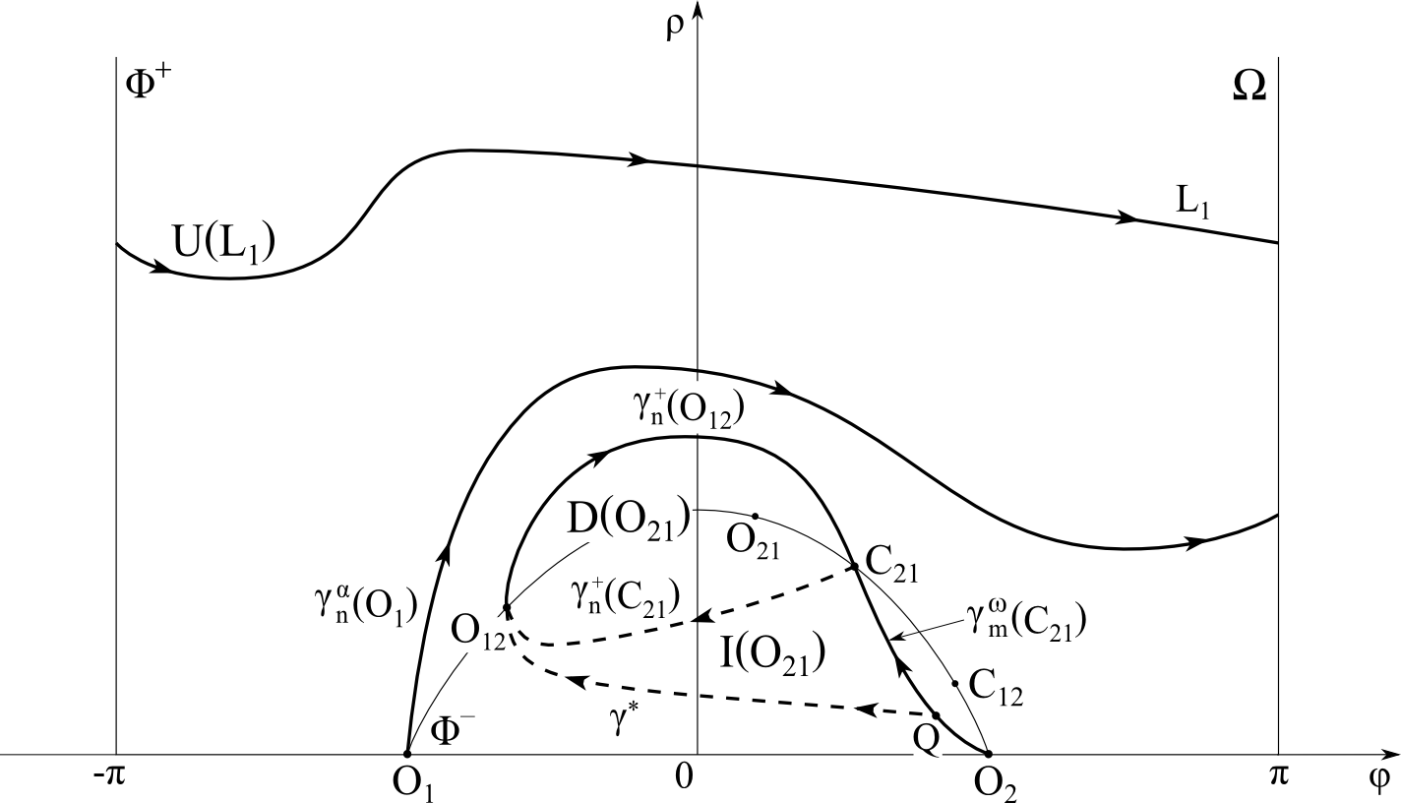
рис. 3.9.

при управлении $u(t)=(λ_{2},μ_{1})$ совершит три “мертвые петли”. После того, как самолет выполнит три “мертвых петли”, мы по траекториям $λ_{1}μ_{2}$- системы вернемся на особый интервал $(O_{\text{12}} O_{\text{21}})$ контактной кривой $Φ(ϕ,ρ)=0$ и не меняя управляющего воздействия перейдем в окрестность устойчивого фокуса $O_{\text{12}}$ за время $T_{4}=4$. При таком управлении “волнообразная” траектория самолета будет приближаться к траектории равномерного прямолинейного движения под углом $α_{2}=\text{arcsin}\frac{λ_{1}−μ_{2}\sqrt{1+μ_{2}^{2}−λ_{1}^{2}}}{1+μ_{2}^{2}}$. Указанное движение будем осуществлять при управляющем воздействии $u(t)=(λ_{1},μ_{2})$ в течение нужного промежутка времени $T_{5}$ (пусть $T_{5}=\text{10}$). Горизонтальный полет самолет совершает при управлении $u(t)=(λ,μ)$, где $λ=μ$, $λ_{1}≤λ≤λ_{2}$, $μ_{1}≤μ≤μ_{2}$. Для осуществления горизонтального полета положим, например, $u(t)=(λ_{1},λ_{1})$ и будем придерживаться этого управления сколь угодно долгое время.
В заключение отметим, что управление объектом в двухцелевом режиме в системе (3.3) возможно и при $λ(t)≡\text{const}$. Исчезновения зоны иммунитета устойчивого состояния равновесия можно добиться, как было показано выше, с помощью управляющей функции $μ(t)$, если $μ_{1}^{}≤μ(t)≤μ_{2}$, где $μ_{1}^{}$ – бифуркационное значение параметра $μ_{1}$, соответствующее исчезновению указанной зоны.

Глава 4.
УПРАВЛЯЕМОСТЬ И ОПТИМАЛЬНОСТЬ ОДНОМЕРНОГО ДВИЖЕНИЯ.

4.1.Связные компоненты множества неуправляемости.

Управляемое одномерное движение объекта (поезда, автомобиля, судна) в среде с сопротивлением можно описать в виде дифференциального уравнения второго порядка
$\overset{¨}{x}+f(x,\overset{˙}{x})=u(t)$, (4.1)
где кусочно-непрерывная функция $u(t)$ со значениями в заданном отрезке [m,n] , задает управляемое воздействие, а дважды непрерывно-дифференцируемая в функция ) задает неуправляемое воздействие (воздействие среды) на движение объекта. Уравнению (3.1) соответствует аффинно-управляемая система
, (4.2)
которую при постоянном значении управления мы называем μ-системой. Очевидно, что при возрастании параметра μ векторное поле μ-системы вращается в верхней полуплоскости в положительном направлении, а в нижней полуплоскости в отрицательном направлении, при этом прямая (ось OX) является контактной. С учетом этого мы можем считать, что траектория m-системы (n-системы) расположенная в верхней (нижней) полуплоскости соответствует торможению объекта (4.1). Рассмотрим особенности строения границы Γ множества управляемости U в начало координат для системы (4.2) при некоторых дополнительных предположениях. Для этого введем некоторые обобщения траекторий μ-системы.
Определение 3.1. Пусть непродолжаемая в положительная полутраектория μ-системы имеет предельную точку на оси OX, являющуюся седлом этой системы. Будем называть в соответствии с [7] α-сепаратрису этого седла, непродолжаемую в α-продолжением исходной положительной полутраектории μ-системы. Непродолжаемую в положительную полутраекторию μ-системы, продолженную таким образом через седловые точки μ-системы, будем называть α-непродолжаемой в полутраекторией. Если α-непродолжаемая в положительная полутраектория μ-системы имеет предельную точку на оси OX, не являющуюся седлом этой системы, то будем говорить, что она эта полутраектория имеет конечную точку, в противном случае α-непродолжаемую в положительную полутраекторию μ-системы будем называть α-неограниченной в .
В этом разделе мы будем считать, что система (4.2):
1) удовлетворяет условию , которое является достаточным[15], для того, чтобы она была локально управляемой,
2) все состояния равновесия m-системы и n-системы являются простыми,
3)положительные полутраектории μ-системы не имеют вертикальных асимптот,
4) выполняется «условие эффективности торможения»: любая α-непродолжаемая в положительная полутраектория m-системы (n-системы) обязательно имеет конечную точку (предельную точку на оси OX, не являющуюся седлом этой системы).

При выполнении условия 1) множество управляемости U будет открытым связным множеством (областью), а дополнительное к нему множество неуправляемостибудет замкнутым. Очевидно, любая допустимая траектория системы (4.2) либо целиком лежит в одном из множеств U и , либо на ней существует такая разделяющая точка что отрицательная полутраектория расположена в множестве U , а положительная полутраектория расположена в множестве . В случае нелинейной системы множество неуправляемости состоит, как правило, из нескольких односвязных множеств, которые мы будем называть связными компонентами множества неуправляемости. Мы покажем, что при выполнении условий 1) – 4) любая связная компонента множества неуправляемости системы (4.2), за исключением двух, содержит в составе своей границы хотя бы одно седло m-системы или n-системы вместе с его ω-сепаратрисами ( порождающую седловую точку).
Пусть в состав границы Γ входит непродолжаемая в положительная полутраектория m-системы или n-системы. Если при этом в состав границы Γ будет входить вся α-непродолжаемая α-неограниченная в положительная полутраектория m-системы или n-системы, то будем говорить, что эта полутраектория не имеет конечной граничной точки. В противном случае α-непродолжаемая α-неограниченная в положительная полутраектория m-системы или n-системы будет иметь конечную граничную точку на оси OX. Если в состав границы Γ входит непродолжаемая в положительная полутраектория m-системы или n-системы и ее α-продолжение в имеет конечную точку, то она обязательно имеет конечную граничную точку (которая не обязательно совпадает с конечной точкой). Отметим также, что конечная граничная точка непродолжаемой в положительной полутраектории m-системы обязательно является левосторонней (правосторонней) [16] граничной точкой оси OX, то есть слева (справа) от нее существует интервал оси OX, принадлежащий множеству управляемости U, а соответственно справа (слева) существует отрезок оси OX, принадлежащий множеству неуправляемости. Соответственно, конечная граничная точка непродолжаемой в положительной полутраектории n -системы является правосторонней (левосторонней) граничной точкой оси OX.
При построении границы $Г$ множества управляемости мы будем использовать понятия лучей и , выходящих из некоторой точки A(x₀,y₀). А именно, мы будем использовать их следующие очевидные свойства: если луч расположен в верхней полуплоскости , то все допустимые траектории системы (4.2) пересекают его слева направо, если же луч расположен в нижней полуплоскости $G^{−}$, то все допустимые траектории системы (4.2) пересекают его справа налево.
Лемма 4.1. Если в состав границы $Г$ множества управляемости входит α-непродолжаемая в положительная полутраектория ( n-системы (m-системы) , то она обязательно имеет конечную граничную точку.

Y
X
O
A

,

Рис.4.1. Пояснение к лемме 4.1.
Действительно, в противном случае область, расположенная справа от луча и слева от α-непродолжаемой в α-неограниченной полутраектории (рис.4.1) будет принадлежать множеству неуправляемости $N$, поскольку через точки луча допустимые траектории системы (4.2) могут только входить в эту область, а справа от полутраектории расположено множество неуправляемости. Это означает, что с обеих сторон от полутраектории будет располагаться множество неуправляемости $N$, то есть она не может входить в состав границы $Г$. Отметим, что утверждение леммы 4.1 справедливо и в том частном случае, когда α-непродолжаемая в полутраектория совпадает с непродолжаемой в полутраекторией .
Лемма 4.2. Пусть в состав границы $Г$ множества управляемости входят -дуга α-непродолжаемой в положительной полутраектории , ( n-системы (m-системы), причем точка лежит на оси OX, а точка является ее конечной граничной точкой,
- α-непродолжаемая в положительная полутраектория , ( m-системы (n –системы), причем ее конечная граничная точка расположена на интервале (на интервале ) оси .
Если интервал (интервал ) не содержит начало координат, то точка будет порождающей седловой точкой.
Проведем луч , который пересечет дугу α-непродолжаемой в положительной полутраектории в некоторой точке (рис.4.2). Нетрудно видеть, что область расположенная справа от отрезка луча , дуги полутраектории и дуги полутраектории принадлежит множеству неуправляемости. Это означает, что в состав границы не может входить непродолжаемая в положительная полутраектория ). Следовательно, в состав границы входит непродолжаемая в отрицательная полутраектория ), которая ( как и полутраектория ) становится ω-сепаратрисой седла m-системы.
Y

X
B
𝐷

,

Рис.4.2. Пояснение к лемме 4.2.

Теорема 4.1. Пусть связная компонента множества неуправляемости имеет в пересечении с осью OX лишь один конечный отрезок [AB], не содержащий начало координат, и ее граница $Г$не содержит ни одной порождающей седловой точки. Тогда ее граница представляет собой замкнутую кривую, образованную дугой AB α-непродолжаемой в положительной полутраектории и дугой BA α-непродолжаемой в положительной полутраектории .
Пусть для определенности отрезок [AB] расположен на положительной полуоси OX. Точка A является левосторонней граничной точкой, поэтому [16] в состав границы $Г$вместе с ней может входить лишь одна из непродолжаемых в полутраекторий (целиком или частично, до разделяющей точки) и , а также одна из непродолжаемых в полутраекторий (целиком или частично, до разделяющей точки) и . В случае сочетания непродолжаемой в полутраектории и непродолжаемой в полутраектории точка A становится седлом m-системы, то есть порождающей седловой точкой связной компоненты , что противоречит ее статусу.
Рассмотрим случай, когда в состав границы входят непродолжаемая в полутраектория и непродолжаемая в полутраектория . В силу условия 4) α-непродолжаемая в полутраектория обязательно имеет некоторую предельную точку на оси OX, не являющуюся седлом n-системы. Это означает, что в состав границы входит лишь некоторая дуга AC α-непродолжаемой в полутраектории, причем слева от конечной граничной точки C должен быть отрезок оси OX, принадлежащий множеству неуправляемости. Это противоречит условиям теоремы.
X
Y

A
B

𝐷
O

,

,

Рис. 4.3. Пояснения к теореме 4.1. Связная компонента .
Итак, в состав границы обязательно входит непродолжаемая в полутраектория . Рассмотрим ее α-продолжение в В силу условия 4) α-непродолжаемая в полутраектория обязательно имеет некоторую предельную точку на оси OX, не являющуюся седлом n-системы. Это означает, что в состав границы входит лишь некоторая дуга AD α-непродолжаемой в полутраектории, причем конечная граничная точка D должна быть правосторонней граничной точкой оси OX. В силу условий теоремы это возможно лишь в случае, когда точка D совпадает с точкой B. Вместе с правосторонней граничной точкой B в состав границы может входить [16] либо непродолжаемая в отрицательная полутраектория , либо непродолжаемая в положительная полутраектория . Но в первом случае точка B становится седлом n-системы, то есть порождающей седловой точкой связной компоненты , что противоречит ее статусу. Значит, состав границы входит непродолжаемая в положительная полутраектория . В силу условия 4) α-непродолжаемая в полутраектория обязательно имеет некоторую предельную точку на оси OX, не являющуюся седлом m -системы. Это означает, что в состав границы входит лишь некоторая дуга α-непродолжаемой в полутраектории, причем конечная граничная точка E должна быть левосторонней граничной точкой оси OX. В силу условий теоремы это возможно лишь в случае, когда точка E совпадает с точкой A.
Теорема 4.2. Пусть связная компонента множества неуправляемости имеет в пересечении с осью OX лишь два бесконечных полуинтервала ( и не содержащих начало координат, и ее граница $Г$не содержит ни одной порождающей седловой точки. Тогда ее граница представляет собой замкнутую кривую, образованную дугой AB α-непродолжаемой в положительной полутраектории и дугой BA α-непродолжаемой в положительной полутраектории .

X
Y
A

,

B

O

,

,

Рис.4.4. Пояснение к теореме 4.2.
Поскольку точка A является правосторонней граничной точкой, в состав границы $Г$вместе с ней может входить [16] лишь одна из непродолжаемых в полутраекторий (целиком или частично, до разделяющей точки) и , и лишь одна из непродолжаемых в полутраекторий (целиком или частично, до разделяющей точки) и .
Однако, в данном случае непродолжаемая в положительная полутраектория не может входить в состав границы . Действительно, проведя луч , мы легко убеждаемся в том, что область, расположенная левее луча и ниже полуинтервала (оси OX (рис. 4.2), принадлежит множеству неуправляемости.
В случае сочетания непродолжаемой в полутраектории и непродолжаемой в полутраектории точка A становится седлом n -системы, то есть порождающей седловой точкой связной компоненты , что противоречит ее статусу.
Значит, в состав границы входит непродолжаемая в полутраектория . В силу условия 4) α-непродолжаемая в полутраектория обязательно имеет некоторую предельную точку на оси OX, не являющуюся седлом m -системы. Это означает, что в состав границы входит лишь некоторая дуга AC α-непродолжаемой в полутраектории, причем конечная граничная точка C должна быть левосторонней граничной точкой оси OX. В силу условий теоремы это возможно лишь в случае, когда точка C совпадает с точкой B (рис.4.4). Вместе с правосторонней граничной точкой B в состав границы может входить либо непродолжаемая в отрицательная полутраектория , либо непродолжаемая в положительная полутраектория . Но в первом случае точка B становится седлом m -системы, то есть порождающей седловой точкой связной компоненты , что противоречит ее статусу. Значит, в состав границы обязательно входит непродолжаемая в полутраектория . Рассмотрим ее α-продолжение в В силу условия 4) α-непродолжаемая в полутраектория обязательно имеет некоторую предельную точку на оси OX, не являющуюся седлом n-системы. Это означает, что в состав границы входит лишь некоторая дуга BD α-непродолжаемой в полутраектории , причем конечная граничная точка D должна быть правосторонней граничной точкой оси OX. По условиям теоремы это возможно лишь в случае, когда точка D совпадает с точкой A (рис.4.4).
Теорема 4.3. Любая связная компонента множества неуправляемости системы (4.2), кроме связных компонент и , имеет в составе своей границы $Г$ хотя бы одну порождающую седловую точку.
Заметим сначала, что в силу условия 4) и леммы 4.1 любая связная компонента $K$ множества неуправляемости содержит, как минимум, один отрезок оси OX. Действительно, вместе с точкой A, расположенной в верхней полуплоскости, границе $Г$обязательно принадлежит хотя бы одна из непродолжаемых в положительных полутраекторий и . Рассматривая α-непродолжаемые в положительные полутраектории и , заметим, что они могут не иметь конечной граничной точки на оси OX только при условии, что они целиком входят в состав границы $Г$ и являются α-неограниченными в . Однако, по условию 4) α-непродолжаемая в полутраектория не может быть α-неограниченной в , а α-непродолжаемая α-неограниченная в полутраектория по лемме 4.1 не может входить в состав границы $Г$.
Предположим для определенности, что хотя бы один из отрезков оси OX расположен на положительной полуоси OX и точка – левый конец ближайшего к началу координат такого отрезка. Таким образом, на интервале (OA) оси OX могут быть только изолированные точки, принадлежащие границе связной компоненты .
Известно [16], что в состав границы $Г$ вместе с левосторонней граничной точкой может входить:
1)либо непродолжаемая в полутраектория ,
2) либо непродолжаемая в полутраектория (целиком или частично).
Рассмотрим случай 1). В силу условия 4) $α$-непродолжаемая в полутраектория имеет конечную точку, то есть состав границы входит лишь некоторая дуга AC α-непродолжаемой в полутраектории, причем конечная граничная точка C должна быть правосторонней граничной точкой отрицательной полуоси OX. Если вместе с правосторонней граничной точкой C в состав $Г$ войдет непродолжаемая в полутраектория , то точка C будет порождающей седловой точкой n -системы для компоненты $K$. Если же в состав $Г$ войдет непродолжаемая в полутраектория , то в соответствии с условием 4) α-непродолжаемая в полутраектория должна иметь конечную граничную точку , являющуюся левосторонней граничной точкой оси OX. Предположение, что точка расположена на интервале оси OX, приводит к противоречию. Действительно, проведем луч , который пересечет дугу AC α-непродолжаемой в полутраектории в некоторой точке P (рис.4.5). Нетрудно видеть, что область, расположенная левее отрезка [DP] луча , правее дуги PC полутраектории и дуги CD α-непродолжаемой в полутраектории , принадлежит множеству неуправляемости. А это означает, что точка не является левосторонней граничной точкой оси OX, и дуга CD полутраектории не входит в состав границы . Конечная граничная точка не может располагаться на полуинтервале [OA) оси OX в силу локальной управляемости системы (4.2) и выбора точки A. Если конечная граничная точка совпадет с точкой A, то мы получим связную компоненту . Предположение, что точка расположена правее точки A на оси OX, приводит к противоречию. Действительно, проведем луч , который пересечет дугу CD α-непродолжаемой в полутраектории в некоторой точке Q (рис.4 .5). Нетрудно видеть, что область, расположенная вне замкнутой кривой, образованной отрезком [AQ] луча , дугой AC полутраектории и дугой CQ α-непродолжаемой в полутраектории , принадлежит множеству неуправляемости, что противоречит нашему предположению о расположении конечной граничной точки
Тем самым предположение о том, что в состав $Г$ вместе с точкой входит непродолжаемая в полутраектория приводит либо к существованию порождающей седловой точки $C$ n -системы, либо к одному из указанных выше двух типов связных компонент множества неуправляемости, не содержащих порождающих седловых точек.
Y
O
Q
,
A
X
D
,
P
Рис.4.5. Пояснение к доказательству теоремы 4.3. Случай 1).
Рассмотрим теперь случай 2), когда вместе с левосторонней граничной точкой в границу $Г$ входит непродолжаемая в полутраектория целиком или частично. Если при этом в состав $Г$ войдет непродолжаемая в полутраектория целиком или частично, то точка становится порождающей седловой точкой n -системы для компоненты К. В противном случае в состав $Г$ должна входить непродолжаемая в полутраектория (рис.4.6). Рассмотрим возможное поведение $α$-непродолжаемой в полутраектории. По лемме 4.1 она должна иметь конечную граничную точку $C$, являющуюся правосторонней граничной точкой оси OX. Если в состав $Г$ вместе с точкой $C$ войдет непродолжаемая в полутраектория целиком или частично, то точка $C$ становится порождающей седловой точкой n -системы для компоненты $K$. В противном случае в состав $Г$ должна войти непродолжаемая в полутраектория.
Рассматривая $α$-непродолжаемую в полутраекторию , заметим, что по лемме 4.1 она должна иметь конечную граничную точку $H$, являющуюся левосторонней граничной точкой оси OX. Если эта точка лежит на интервале AC оси OX, то по лемме 4.2 точка $H$ становится порождающей седловой точкой m-системы для компоненты $K$. На интервале (OA) оси точка $H$ располагаться не может в силу выбора точки A . Если же точка $H$ совпадает с точкой A, то компонента $K$ будет типа . Рассмотрим теперь вариант, когда точка $H$ расположена на отрицательной полуоси OX. Если в состав $Г$войдет непродолжаемая полутраектория целиком или частично, то точка $H$ становится порождающей седловой m-системы для компоненты $K$. Поэтому рассмотрим ситуацию, когда в состав $Г$ войдет непродолжаемая в полутраектория .
Y
,
,
,
O
H
X
Рис.4.6. Пояснение к теореме 4.3. Случай 2).
Рассматривая $α$-непродолжаемую в полутраекторию , заметим, что по лемме 4.1 она должна иметь конечную граничную точку $Q$ на оси OX, являющуюся правосторонней граничной точкой. Покажем, что точка $Q$ должна располагаться на интервале (HO) оси OX. Действительно, на интервале(OA) оси OX точка $Q$ располагаться не может в силу выбора точки A, а на отрезке [AC] эта точка оказаться не может, поскольку точки A и $C$ соединены дугой AC полутраектории . Если же предположить, что конечная граничная точка $Q$ расположена правее точки $C$, то область, расположенная вне замкнутой кривой, образованной отрезком [AT] луча , где точка $T$ является точкой пересечения полутраектории с лучом , дугой $\text{HT}$ полутраектории , дугой $\text{CH}$ полутраектории и дугой AC полутраектории (рис.4.6), будет принадлежать множеству $N$. Это противоречит нашему предположению о расположении конечной граничной точки $Q$. Итак, конечная граничная точка $Q$ располагается на интервале (HO)оси OX и по лемме 4.2 является порождающей седловой точкой n-системы для компоненты $K$. Таким образом, и во втором случае, когда вместе с левосторонней граничной точкой A в границу $Г$ входит непродолжаемая в полутраектория , связная компонента либо имеет в составе своей границы порождающую седловую точку, либо имеет один из указанных в теоремах 4.1 и 4.2 типов.
Аналогичным образом доказывается утверждение теоремы 4.3 и для случая, когда связная компонента $K$ множества неуправляемости имеет общие отрезки с отрицательной полуосью OX.

4.2. Однонаправленные траектории. Структура множеств достижимости и управляемости.
Определение 4.2. Допустимую траекторию системы (4.2) будем называть однонаправленной траекторией (однонаправленным движением), если выполняется условие для всех , кроме конечного числа точек, в которых
Для решения задачи о существовании оптимального управления однонаправленным движением необходимо вначале изучить структуру множества однонаправленной достижимости из точки , лежащей в замыкании верхней полуплоскости , структуру множества однонаправленной управляемости в точку , лежащую в замыкании верхней полуплоскости , а также структуру множества , в котором располагаются все допустимые траектории системы (4.2), переводящие ее из начального состояния в конечное состояние. Таким образом, чтобы множество было не пустым, необходимо, чтобы точка принадлежала множеству .
Y

,

,

X
O

Рис. 4.7. Структура множества . Точка - седло m-системы.
Пусть и означают непродолжаемые в положительные полутраектории n -системы и m-системы соответственно. Из условия 4) следует, что полутраектория должна иметь предельную точку на оси OX, обозначим ее Как мы знаем, в верхней полуплоскости допустимые траектории системы (4.2) могут пересечь полутраекторию лишь слева направо, а полутраекторию лишь справа налево. С учетом этого факта мы можем сказать, что границу множества образуют: непродолжаемые в положительные полутраектории и , участки оси OX, а также непродолжаемые в α-сепаратрисы седел m-системы, если таковые есть справа от точки (рис. 4.7). Отметим, что α-сепаратрисы седел m-системы не принадлежат множеству .
Аналогично, границу множества образуют: непродолжаемые в отрицательные полутраектории и , участки оси OX, а также непродолжаемые в ω-сепаратрисы седел n –системы, если таковые имеются слева от точки , являющейся предельной точкой для полутраектории ( рис. 4.8). Множеству эти ω-сепаратрисы не принадлежат.
Y

,
,

X
O

Рис. 4.8. Структура множества . Точка - седло n-системы.

Отметим, что аналогичное описание множеств и можно провести с небольшими естественными изменениями и для случая, когда одна из точек и , или обе находятся на оси OX.
Перейдем теперь к описанию множества . Мы будем считать, что оно не пусто. Это означает в частности, что точка должна лежать справа от полутраектории . Поскольку положительная полутраектория не имеет вертикальной асимптоты, то она обязательно пересечет отрицательную полутраекторию в некоторой точке . Если уравнение положительной полутраектории обозначить , а уравнение отрицательной полутраектории обозначить , то уравнение верхней границы множества можно записать в виде
. (4.3)
Нетрудно видеть, что уравнение (4.3) является уравнением допустимой однонаправленной траектории системы (4.2), которая переводит ее из состояния в состояние за минимальное время. В зависимости от расположения точек и и поведения полутраекторий возможны три варианта кривой, ограничивающей множество снизу.
В простейшем случае непродолжаемые в полутраектории пересекаются в некоторой точке. Если уравнение положительной полутраектории обозначить , а уравнение отрицательной полутраектории обозначить , то уравнение нижней границы множества в этом случае можно записать в виде
. (4.4)
Нетрудно видеть, что уравнение (4.4) является уравнением допустимой однонаправленной траектории системы (3.2), которая переводит ее из состояния в состояние за максимальное время.

Y
,

,𝑀-_{k}
,

X
P
Q

Рис. 4.9. Структура множества .
Во втором случае, когда непродолжаемые в полутраектории не пересекаются и имеют предельные точки и на оси OX, и на отрезке [ΡQ] оси OX нет седловых точек n –системы и m-системы, кривая, ограничивающая снизу множество , составлена из дуг , полутраекторий
и отрезка [ΡQ] оси OX. Эта кривая уже не является допустимой траекторией системы (4.2). Наконец, на отрезке [ΡQ] оси OX могут оказаться седловые точки n – системы и m-системы, или хотя бы одной из них. Тогда в состав кривой, ограничивающей снизу множество , будут входить дуги , полутраекторий , соответствующие дуги непродолжаемых в ω-сепаратрис седел n –системы и α-сепаратрис седел m-системы ( рис. 4.9).

4.3. Оптимальное управление. Структура оптимальных траекторий.
Среди множества допустимых управлений мы выделим подмножество V таких управлений, которые переводят систему (4.2) из начального состояния в конечное состояние за некоторое конечное время T. На этом подмножестве управлений зададим семейство функционалов
= (3.5)
где – время перевода системы (4.2) из состояния в состояние , а – энергетические затраты на этот перевод. Коэффициент α предполагается неотрицательным.
Задача оптимального управления состоит в том, чтобы для каждого в подмножестве найти управление , , (и соответствующую ему траекторию системы (4.2)) доставляющее функционалу минимальное значение. Отметим, что при мы имеем задачу оптимального быстродействия [16 ] , а при оптимальное управление , , является также оптимальным в смысле минимума энергетических затрат среди всех управлений, переводящих систему (4.2) из состояния в состояние за фиксированное время . При решении задачи оптимального управления системой (4.2) мы будем предполагать, что функция удовлетворяет дополнительным условиям
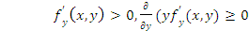 (4.6)
Для решения сформулированной задачи мы применим принцип максимума Л.С.Понтрягина[15]. Функция Гамильтона имеет вид
, (4.7)
где =≤0, а функции и удовлетворяют сопряженной системе уравнений:
,
(4.8)
.
В соответствии с принципом максимума Л.С.Понтрягина оптимальное управление , , должно доставлять максимальное значение функции Гамильтона в каждый момент времени, где оно непрерывно. Нетрудно видеть, что это правило приводит к следующему выводу: если в этот момент времени выполняется неравенство ; если в этот момент времени выполняется неравенство . Если в некоторый момент времени имеет место равенство , то в этот момент происходит переключение управления с одного граничного значения на другое. Однако неясным остается вопрос о том, каким будет значение оптимального управления в случае, если равенство будет тождественно выполнено на некотором интервале (). Такой случай называется особым, а оптимальное управление на интервале () также называется особым управлением [17]. Чтобы его найти нужно четное число раз дифференцировать указанное выше тождество с учетом соотношений в системах (4.2) и (4.8). В нашем случае после первого дифференцирования мы получим соотношение
- . (4.9)
Заменяя в соотношении (4.9) на - и дифференцируя его еще раз, мы получим выражение для особого управления на интервале ():
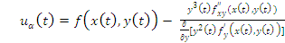. (4.10)
В дальнейшем мы будем считать, что значения особого управления (4.10) не выходят за пределы отрезка . Легко проверить, что при особом управлении (4.11) функция является первым интегралом системы (4.2), то есть соотношение
определяет некоторую траекторию системы (4.2). Будем называть эту траекторию экстремалью, соответствующую особому управлению (4.10). Рассмотрим однопараметрическое семейство траекторий системы (4.2), определенное соотношением
. (4.11)
В силу условий (4.6) соотношение (4.11) для каждого однозначно определяет положительную функцию , графиком которой является экстремаль системы (4.2). При этом функция будет монотонно убывающей по параметру α.
Определение 4.3. Пусть , , уравнения двух различных допустимых траекторий системы( 4.2), переводящих ее из состояния в состояние . Будем говорить, что траектория отделяет траекторию от экстремали , если для всех из неравенства следует неравенство 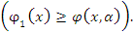
Теорема 4.4. Пусть две различные допустимые траектории системы (4.2), переводящие ее из состояния в состояние , и траектория отделяет траекторию от экстремали . Тогда управление, соответствующее траектории , доставляет функционалу (4.5) меньшее значение, чем управление, соответствующее траектории .
Для доказательства теоремы нам потребуется новое выражение для функционала (4.5), в котором явно выражается его зависимость от допустимых траекторий системы (4.2). Это легко можно сделать, если выразить значение управления из второго уравнения системы (4.2) и подставить его в выражение для функционала (4.5):
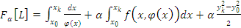 , (4.12)
где - уравнение допустимой траектории L . Интересно отметить, что уравнение экстремали (3.11) можно получить из уравнения Эйлера [18], как необходимого условия минимума функционала Рассмотрим разность значений функционала (4.5) на траекториях :
+α,
где значение заключено между значениями Учитывая свойства (4.6) функции и условие теоремы о взаимном расположении траекторий относительно экстремали мы получим требуемую оценку:
≤ < <= =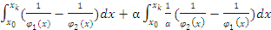 =0.
Теорема 4.5. Пусть множество ограничено допустимыми траекториями и и значения особого управления, соответствующего дуге экстремали , расположенной в , не выходят за пределы отрезка [m,n]. Тогда :
а) траектория является оптимальной в смысле минимума функционала (4.5) для всех , где 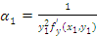 ;
б) траектория является оптимальной в смысле минимума функционала (4.5) для всех , где 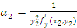 ;
в) каждому соответствует оптимальная в смысле минимума функционала (4.5) траектория , уравнение которой на отрезке [] оси OX имеет следующий вид
. (4.13)

а) Действительно, при указанных условиях допустимая траектория будет располагаться ниже любой экстремали при α ≤. Но любая допустимая траектория системы (4.2) , переводящая ее из состояния в состояние и не совпадающая с траекторией может располагаться только ниже последней. Таким образом, траектория отделяет любую допустимую траекторию от экстремали при 0 <α ≤ и, согласно теореме 4.4, доставляет функционалу наименьшее значение.
б) Аналогично, допустимая траектория будет располагаться выше любой экстремали при α , а любая допустимая траектория , не совпадающая с траекторией может располагаться только выше последней. Таким образом, траектория отделяет любую допустимую траекторию от экстремали при α и, согласно теореме 4.4, доставляет функционалу наименьшее значение.
в) Что касается траекторий , то они включают в себя, как правило, три дуги в соответствии с формулой (4.13) (исключение составляют только две траектории, соответствующие значениям 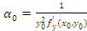 и 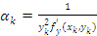 , которые имеют в своем составе только две дуги). Первой дугой является часть полутраектории , если > α , либо часть полутраектории , если < α , второй дугой является часть экстремали и третьей дугой является часть полутраектории , если < α , либо часть полутраектории , если > α ( рис. 4.10).

X
O
,𝐿𝛼-₁-,
𝛼<,𝛼-₁
𝛼>,𝛼-₂
,
Y

,𝑀-_{k}.
,𝐿-,𝛼-_{k}

Рис. 4.10. Структура оптимальных траекторий.

Каждая из траекторий , отделяет любую другую допустимую траекторию системы (4.2) от соответствующей экстремали . Действительно, если в состав входит часть полутраектории , то она расположена выше любой другой допустимой траектории, выходящей из точки , но ниже экстремали , так как > α, если же в состав входит часть полутраектории то есть < α, то она расположена ниже любой другой допустимой траектории, выходящей из точки , но выше экстремали . Аналогично, если в состав входит часть полутраектории , то она расположена ниже любой другой допустимой траектории, входящей в точку , но выше экстремали , так как < α, если же в состав входит часть полутраектории , то есть > α, то она расположена выше любой другой допустимой траектории, входящей в точку , но ниже экстремали . Что касается части экстремали , входящей в состав траектории , то она отделяет, естественно, любую другую допустимую траекторию от себя.

Аналогичным образом доказывается и следующая теорема [19].
Теорема 3.5. Пусть множество ограничено сверху допустимой траекторией , а снизу дугами и полутраекторий и соответственно, и отрезком PQ оси OX. Пусть значения особого управления, соответствующего дуге экстремали , расположенной в , не выходят за пределы отрезка [m,n]. Тогда:
а) траектория является оптимальной в смысле минимума функционала (4.5) для всех , где ;
б) каждому соответствует оптимальная в смысле минимума функционала (4.5) траектория , уравнение которой на отрезке [] оси OX имеет следующий вид
.
Вопросы и задачи для самостоятельной работы.
- Построить множество односторонней достижимости управляемости и множество односторонней управляемости для точек M₀ и M_{k} , расположенных в нижней полуплоскости G⁻ ={(x,y): y ≤ 0}.
- Построить множество ∩ и экстремали, определенные соотношением 4.11 для различных значений параметра α.
- Какие условия нужно наложить на функцию , чтобы доказать оптимальность траекторий, содержащих экстремали, определенные соотношением 4.11.
- Построить области управляемости в начало координат для линейного управляемого осциллятора +2α +β= , в зависимости от параметров α и β. Рассмотреть возможные варианты кусочно-линейного осциллятора с разными значениями параметров α и β в левой и правой полуплоскостях.
- Рассмотреть однонаправленное движение объекта , , из начального состояния (0,0) в конечное состояние (100,0). Найти оптимальное управление и соответствующую ему оптимальную траекторию в смысле минимума функционала .

ЛИТЕРАТУРА
1. Роксин Э., Спинадел В. Достижимые зоны для автономных систем дифференциальных уравнений // Киберн. сб. Новая серия, вып. 3, М.: Мир, 1966. С. 149 – 191.
2. Калман Р., Фалб П., Арбиб М. Очерки по математической теории систем. М.: Мир, 1971.
3. Филиппов А. Ф. Дифференциальные уравнения с разрывной правой частью. М.: Наука, 1985.
4. Байтман М. М. Об областях управляемости на плоскости // Дифференц. уравнения. 1978. Т. 14. № 4. С. 579 – 593.
5. Бутенина Н. Н., Сизова Н. А. Особые интервалы управляемых динамических систем второго порядка // Вестн. ННГУ. Математическое моделирование и оптимальное управление. Н. Новгород, 1997. С. 108 – 115.
6. Савельев В. П. Классификация связных компонент множества неуправляемости одномерного движения // Динамика систем: Межвуз. тем. сб. Горьк. ун-т. Горький, 1975. Вып. 5. С. 118 – 144.
7. Андронов А. А., Леонтович Е. А. Гордон И. И., Майер А. Г. Качественная теория динамических систем второго порядка. М.: Наука, 1966.
8. Butenina N. N. The structure of the boundary curve for planar controllability domains // Amer. Math. Soc. Transl. (2). 2000. V. 200. P. 73 – 86.
9. Баутин Н. Н., Леонтович Е. А. Методы и приемы качественного исследования динамических систем на плоскости. М.: Наука, 1990.
10. Бутенина Н. Н. Зоны иммунитета управляемых динамических систем // Дифференц. уравнения. 1999. Т. 35. № 5. С. 630 – 637.
11. Девис М. Дж. Дифференциальная модель сахарного диабета // Математическое моделирование / Под ред. Дж. Эндрюса, Р. Маклоуна. М.: Мир, 1979. С.128 – 139.
12. Емельянов С. В., Коровин С. К., Никитин С. В. Критерии управляемости двумерных нелинейных систем в области при ограничениях на управление // ДАН СССР. 1987. Т. 294. № 6. С. 1310 – 1314.
13. Стародубровская Н. С. Безопасные зоны областей управляемости аффинно-управляемых динамических систем второго порядка // Диссертация на соискание ученой степени кандидата физ.- мат. наук. Н. Новгород, 2011.
14. Белюстина Л. Н. К динамике симметричного полета самолета // Изв. АН СССР. ОТН. 1956. Т. 11. С. 3 – 27.
15. Болтянский В.Г.Математические методы оптимального управления. М.:Наука,1969.
16. Савельев В.П. Управляемый нелинейный осциллятор. Учебно-методическое пособие. Н.Новгород. Изд-во ННГУ, 2011.

17. Габасов Р., Кириллова Ф.М. Особые оптимальные управления. М.: Наука,1973.
18. Янг Л. Лекции по вариационному исчислению и теории оптимального управления. М. «Мир»,1974.
19.Савельев В.П. О структуре оптимальных по затратам энергии траекторий одномерного однонаправленного движения управляемого объекта// Вестн. ННГУ. Математическое моделирование и оптимальное управление. Н. Новгород, 2000. С. 168 – 175.

